**Programme type pour la maîtrise des énergies dangereuses : cadenassage ou autre méthode pour les municipalités/villes/régie et MRC**

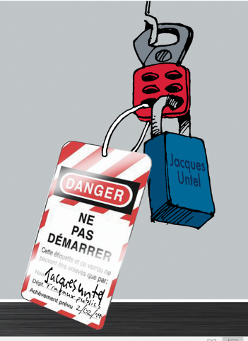**EXEMPLE À ADAPTER**

[votre date de publication]

Votre logo

**Remerciements :** Nous tenons à les remercier l’APSAM pour les documents types et le soutien technique apporté tout au long de l’implantation de ce programme.

**Réalisation :**

**Rédaction :**

**Révision :**

**Conseiller responsable :**

***Nota :*** *Bien que cette publication ait été élaborée avec soin, à partir de sources reconnues comme fiables et crédibles, l’APSAM, ses administrateurs, son personnel, les formateurs associés ainsi que les personnes et organismes qui ont contribué à son élaboration n’exercent aucun contrôle sur votre utilisation des informations, conseils, directives, produits ou services qui y sont mentionnés et n’assument aucune responsabilité à l’égard de votre utilisation de ceux-ci. De plus, le contenu de cette publication pourrait avoir à être adapté dans la pratique, en tenant compte de certaines circonstances de lieu et de temps ainsi que du contexte général ou particulier dans lequel il est utilisé.*

**Table des matières**

[DIRECTIVE ASSOCIÉE 3](#_Toc491094336)

[1 CHAMPS D’APPLICATION 3](#_Toc491094337)

[2 OBJECTIFS 4](#_Toc491094338)

[3 RÔLES, RESPONSABILITÉS, FORMATION ET NON-RESPECT DU PROGRAMME 4](#_Toc491094339)

[3.1 Rôles et responsabilités 4](#_Toc491094340)

[3.2 Formation 8](#_Toc491094341)

[3.3 Non-respect du programme 8](#_Toc491094342)

[4 MATÉRIEL DE CADENASSAGE 8](#_Toc491094343)

[4.1 Cadenas personnels 8](#_Toc491094344)

[4.2 Cadenas d’emprunt 10](#_Toc491094345)

[4.3 Cadenas de série 11](#_Toc491094346)

[4.4 Cadenas de transition par métier/service et cadenas de contrôle 11](#_Toc491094347)

[4.5 Poste de cadenassage et sac de transport 13](#_Toc491094348)

[4.6 Étiquette d’information 14](#_Toc491094349)

[4.7 Moraillon 14](#_Toc491094350)

[4.8 Boîte de cadenassage/boîte à clé 14](#_Toc491094351)

[4.9 Dispositifs de cadenassage 15](#_Toc491094352)

[4.10 Dispositifs pour la maîtrise des énergies résiduelles 15](#_Toc491094353)

[4.11 Scellés (OPTION) 16](#_Toc491094354)

[4.12 Registres et rapport 16](#_Toc491094355)

[4.13 Identification/codification 16](#_Toc491094356)

[5 TYPE DE CADENASSAGE ET EXCEPTIONS 17](#_Toc491094357)

[5.1 Le cadenassage SIMPLE/INDIVIDUEL 17](#_Toc491094358)

[5.2 Le cadenassage MULTIPLE (DE GROUPE) avec boîte de cadenassage ou boîte à clé 17](#_Toc491094359)

[5.3 Exceptions 18](#_Toc491094360)

[6 SITUATIONS PARTICULIÈRES 18](#_Toc491094361)

[6.1 Continuité du cadenassage dans le temps 18](#_Toc491094362)

[6.2 Décadenassage partiel 19](#_Toc491094363)

[6.3 Retrait forcé d’un cadenas 19](#_Toc491094364)

[6.4 Installations électriques non conformes 19](#_Toc491094365)

[6.5 Situation où il est impossible de cadenasser 20](#_Toc491094366)

[6.6 Autres méthodes assurant une sécurité équivalente au cadenassage 20](#_Toc491094367)

[7 PROCÉDURES ET FICHES DE CADENASSAGE 20](#_Toc491094368)

[7.1 Procédures de cadenassage SIMPLE/INDIVIDUEL et MULTIPLE 21](#_Toc491094369)

[7.2 Fiche de cadenassage non disponible 21](#_Toc491094370)

[7.3 Procédure de cadenassage pyramidal (optionnel) 22](#_Toc491094371)

[7.4 Procédure de rédaction, validation et approbation d’une fiche de cadenassage 22](#_Toc491094372)

[8 MISE A JOUR DU PROGRAMME 23](#_Toc491094373)

[8.1 Révision des procédures et fiches de cadenassage 23](#_Toc491094374)

[8.2 Audit de l’application du programme de cadenassage 23](#_Toc491094375)

[8.3 Archivage 24](#_Toc491094376)

[ANNEXES 25](#_Toc491094377)

[ANNEXE 1 – DÉFINITIONS 27](#_Toc491094378)

[ANNEXE 2 – IDENTIFICATION/CODIFICATION ET NOMENCLATURE 31](#_Toc491094379)

[ANNEXE 3 – DISPOSITIFS DE CADENASSAGE ET DISPOSITIFS POUR LA MAÎTRISE DES ÉNERGIES RÉSIDUELLES 33](#_Toc491094380)

[ANNEXE 4 – PROCÉDURES DE CADENASSAGE 36](#_Toc491094381)

[ANNEXE 5 – GRILLE D’INVENTAIRE, FICHE DE CADENASSAGE ET REGISTRE DE SUIVI 49](#_Toc491094382)

[ANNEXE 6 – REGISTRES ET RAPPORT 56](#_Toc491094383)

[ANNEXE 7 – LETTRE D’ENGAGEMENT DU SOUS-TRAITANT (EXEMPLE) 63](#_Toc491094384)

[ANNEXE 8 – AUDIT ET PLAN D’ACTION 66](#_Toc491094385)

[BIBLIOGRAPHIE 69](#_Toc491094386)

**Avis au lecteur**

En vertu de l’article 101 de la Loi sur la santé et la sécurité du travail, votre association sectorielle paritaire des affaires municipales, l’APSAM, a pour mission de favoriser la prise en charge de la santé et la sécurité des travailleurs, par le milieu, en offrant des services d’information, de formation, de recherches et d’assistance technique. C’est donc dans le cadre de notre mandat que nous avons créé ce programme de cadenassage type, que vous pourrez adapter à vos besoins, et ce, afin de vous conformer aux exigences réglementaires.

Le vocabulaire utilisé dans ce document est celui que l’on retrouve dans la réglementation actuellement en vigueur au Québec. Afin de vous familiariser avec celui-ci, nous vous invitons à lire les définitions à l’annexe 1. Ainsi les termes suivants sont utilisés pour désigner :

* Une machine : un équipement fixe ou mobile, un procédé ou un espace clos à l’intérieur d’une machine ou contenant une machine ou encore s’intégrant à un procédé;
* Un point de coupure : un dispositif d’isolation d’une source d’énergie.

À noter que l’utilisation du genre masculin a été privilégiée afin de ne pas alourdir le texte.

Ce programme de cadenassage type doit être utilisé à des fins de prévention seulement et il n’a pas force de loi. Celui-ci doit être adapté à vos besoins, mais plus particulièrement les éléments qui sont surlignés en jaune.

De plus, veuillez tenir compte impérativement des instructions et des notes inscrites en rouge dans un encadré noir.

# DIRECTIVE ASSOCIÉE

Se référer à la Directive d’encadrement de la politique générale de santé et sécurité au travail, numéro ou titre de la municipalité/ville/Régie/MRC.

# CHAMPS D’APPLICATION

Ce programme de cadenassage s’applique à l’ensemble du personnel de la municipalité/ville/Régie/MRC, notamment à ses gestionnaires et travailleurs ainsi qu’aux sous-traitants qui interviennent ou effectuent des travaux dans un établissement ou une infrastructure et qui sont sous l’autorité de la municipalité/ville/Régie/MRC.

Ce programme s’applique aussi aux employés des entrepreneurs sur les chantiers de construction où la municipalité/ville/Régie/MRC est désignée comme étant le maître d’œuvre ou encore lorsque l’application de ce programme est spécifiée dans les clauses d’appel d’offres du maître d’œuvre pour des travaux dans une infrastructure ou un bâtiment existant où des interactions avec les travailleurs de municipalité/ville/Régie/MRC sont prévues, comme lors de travaux à l’usine de filtration où se sont les opérateurs de l’usine qui doivent absolument procéder à l’isolement et à la remise en service. Spécifier les autres cas, si requis.

Il s’applique notamment :

* Dès que des travaux de montage, d’installation, d’ajustement, d’inspection, de décoinçage, de réglage, de mise hors d’usage, d’entretien, de désassemblage, de nettoyage, de maintenance, de remise à neuf, de réparation, de modification ou de déblocage sont effectués dans une zone dangereuse d’une machine (référence aux articles 188.2, RSST [Règlement sur la santé et la sécurité du travail], 2.20.2, CSTC [Code de sécurité pour les travaux de construction]);
* À la maîtrise des énergies dangereuses telles que : les énergies électriques, hydrauliques, pneumatiques, mécaniques, chimiques, thermiques, l’énergie accumulée (ressorts, réservoir sous pression, condensateur, etc.) et l’énergie potentielle contenue dans les pièces suspendues ainsi qu’au contrôle des phénomènes dangereux environnants;
* Sur les machines (équipements fixes ou mobiles [véhicules-outils], procédés ou un espace clos à l’intérieur d’une machine ou contenant une machine ou encore s’intégrant à un procédé].

Ce programme, ainsi que les autres méthodes de contrôle des énergies et phénomènes dangereux, est conforme :

* à la Loi sur la santé et sécurité au travail [LSST] (chapitre S-2.1);
* au Règlement sur la santé et la sécurité du travail [RSST] (chapitre S-2.1, r. 13); et
* au Code de sécurité pour les travaux de construction [CSTC] (chapitre S-2.1, r. 4).

Ce programme s’inspire aussi des normes suivantes :

* CSA Z460-13 – Maîtrise des énergies dangereuses : cadenassage et autres méthodes;
* CSA Z432-F04 (2014) – Protection des machines;
* CSA Z462-15 – Sécurité en matière d’électricité au travail.

**Parce qu’elles comportent des particularités opérationnelles différentes, les procédures de cadenassage suivantes sont présentées dans des documents différents, en complément au présent programme :**

* Procédure de cadenassage adaptée aux réseaux d’aqueduc;
* Procédure de cadenassage pour les services de sécurité incendie (SSI).

# OBJECTIFS

Les principaux objectifs de ce programme sont de :

* Protéger les travailleurs (municipalité/ville/Régie/MRC et sous-traitants) contre toute mise sous tension ou mise en marche accidentelle des machines, d’une libération accidentelle d’énergies ou de substances dangereuses;
* Assurer la conformité :
  + à la [Loi sur la santé et la sécurité du travail (LSST)](http://legisquebec.gouv.qc.ca/fr/showdoc/cs/S-2.1);
  + au [Règlement sur la santé et la sécurité du travail (RSST)](http://legisquebec.gouv.qc.ca/fr/showdoc/cr/S-2.1,%20r.%2013);
  + au [Code de sécurité pour les travaux de construction (CSTC)](http://legisquebec.gouv.qc.ca/fr/showdoc/cr/S-2.1,%20r.%204); et
  + aux normes qui en découlent.
* Déterminer le matériel nécessaire et les mesures de prévention à prendre;
* Établir les références pour la gestion de la santé et sécurité au travail (SST), l’application et le respect de ce programme.

# RÔLES, RESPONSABILITÉS, FORMATION ET NON-RESPECT DU PROGRAMME

À personnaliser par la municipalité/ville/Régie/MRC.

## Rôles et responsabilités

Il incombe aux directeurs, gestionnaires (chef de division, service, contremaître, etc.), aux employés et aux responsables de travaux en sous-traitance, d’appliquer le présent programme. Il appartient aussi à tous d’encourager et de développer de bonnes habitudes de travail sécuritaires.

**L’employeur (Directeur du Service** […]**) doit :**

* Veiller à l’application de ce programme;
* Intégrer les exigences de santé et de sécurité au travail dans la gestion des opérations, des décisions, de reddition de compte, de formation et d’amélioration continue;
* Veiller à ce que les processus d’identification, d’élimination ou de contrôle des dangers et des risques dans le cadre de ce programme soient en place et maintenus;
* Veiller à ce que les mécanismes de participation des employés soient appliqués;
* Prévoir les budgets pour le matériel de cadenassage ainsi que les effectifs appropriés;
* S’assurer qu’une formation sur le cadenassage adaptée au milieu de travail est offerte aux employés;
* S’assurer que le suivi et la mise à jour du programme sont effectués;
* Vérifier à ce que les achats et la conception des machines (nouvelles ou rénovées) intègrent les éléments SST nécessaires à la protection des travailleurs;
* Soutenir le personnel dans l’application de ce programme;
* Donner suite aux mesures préventives recommandées dans le bilan annuel ou à un plan d’action pour corriger une situation non conforme;
* Définir les modalités de fonctionnement avec les sous-traitants;
* Approuver le programme;
* Contrôler l’accès à la clé maîtresse pour l’application du retrait forcé d’un cadenas. Se référer à la section 6.3 et à l’annexe 6.4.

**Le supérieur immédiat (responsable de l’application du cadenassage) doit :**

Les responsabilités suivantes peuvent être partagées entre les directeurs et chefs de division ainsi que les contremaîtres.

* Prendre connaissance du présent programme;
* Suivre la formation cadenassage adaptée à ce programme;
* S’assurer que les travailleurs de son service/division ont suivi la formation cadenassage adaptée à ce programme et possèdent les connaissances nécessaires pour appliquer les procédures de cadenassage (travailleurs habilités);
* Faire appliquer le cadenassage dans le ou les établissements et infrastructures sous sa responsabilité;
* Fournir les ressources nécessaires et fournir le matériel approprié. Gérer le matériel de cadenassage ainsi que les registres (identification des numéros de cadenas et de clés, etc.);
* Gérer les cadenas d’emprunt et remplir le registre s’y rattachant;
* Faire élaborer des fiches de cadenassage par des personnes qualifiées pour la rédaction et la validation de celles-ci;
* Effectuer la mise à jour des fiches de cadenassage dès qu’un changement survient;
* Approuver les fiches de cadenassage qui ont été préalablement validées;
* Conserver en lieu sûr une copie papier ou informatique des registres, des fiches et des procédures de cadenassage;
* Veiller à la propreté ainsi qu’à la conformité du matériel de cadenassage ainsi que du poste de cadenassage, si présent.;
* Exiger la stricte application des procédures de cadenassage par tous les travailleurs (municipalité/ville/Régie/MRC, travailleur autonome ou sous-traitant) ainsi que le respect des règlements qui en découlent, à cet égard : NE TOLÉRER AUCUN ÉCART;
* Appliquer la procédure pour le retrait forcé d’un cadenas;
* Veiller à ce que la continuité du cadenassage soit appliquée lorsque requise;
* S’assurer que les sous-traitants œuvrant sous sa responsabilité sont des travailleurs habilités autorisés ou encore des travailleurs autorisés travaillant sous l’égide d’un travailleur habilité de la municipalité/ville/Régie/MRC;
* Assurer la conformité de l’application des procédures de cadenassage, la révision périodique du programme ainsi que la mise en place des audits en s’associant les ressources compétentes pour ce faire;
* Accompagner la direction SST (RH) pour le bilan annuel;
* Effectuer des rappels sur ce programme régulièrement, lors de pauses ou de réunions;
* Lorsqu’il s’avère impossible d’appliquer le cadenassage, s’assurer qu’une procédure de travail sécuritaire assurant une sécurité équivalente est élaborée, et ce, avant l’application de celle-ci. **Cette façon de faire doit demeurer exceptionnelle.**

**L’employé doit :**

* Participer à une formation adaptée à son milieu de travail afin de devenir un travailleur habilité;
* Respecter le présent programme;
* Appliquer les procédures sécuritaires de travail et toutes les mesures de sécurité reliées à la tâche à exécuter ainsi que celles contenues dans ce programme;
* S’assurer, en tant que travailleur habilité, de suivre les instructions contenues dans les procédures et sur les fiches de cadenassage. En l’absence de fiche, élaborer une fiche de cadenassage temporaire à partir d’une fiche manuscrite vierge (se référer à la section 7.2 et à l’annexe 4.4);
* Enlever son/ses cadenas personnels (SIMPLE/INDIVIDUEL) à la fin de son quart de travail;
* Utiliser le cadenas de transition/contrôle pour assurer la continuité du cadenassage;
* Signaler à son supérieur immédiat, les erreurs et suggérer les corrections qui doivent être apportées;
* Participer à l’identification des sources d’énergie, risques, dangers et phénomènes dangereux ainsi qu’à l’élaboration des fiches de cadenassage;
* Ne pas prêter son cadenas ou utiliser le cadenas d’un autre travailleur;
* Ne pas utiliser son cadenas personnel à d’autres fins que pour l’application des procédures de cadenassage;
* Rapporter à son supérieur immédiat toute machine défectueuse ou toute erreur ou élément manquant;
* Signaler immédiatement à son supérieur immédiat, toute modification sur la machine susceptible d’engendrer, par les travaux qui y sont exécutés, des modifications sur la fiche de cadenassage, et ce, afin de prévoir rapidement sa mise à jour.

**La personne qualifiée pour la rédaction et la validation des fiches de cadenassage doit :**

* + Effectuer l’analyse et l’inventaire des besoins en cadenassage;
  + Créer les fiches de cadenassage à partir d’une fiche manuscrite vierge;
  + Valider les fiches de cadenassage imprimées qui ont été élaborées par une autre personne qualifiée ou un travailleur habilité. S’il n’y a qu’un seul travailleur habilité, les faire valider par le supérieur immédiat ou laisser passer quelques jours entre les deux étapes;
  + Effectuer les corrections appropriées lorsqu’une erreur est découverte ou lorsqu’une modification est apportée à une machine;
  + Collaborer à la sélection du matériel de cadenassage approprié;
  + Soumettre des recommandations et suggestions;
  + Participer au comité cadenassage.

**Le Service des achats doit :**

Intégrer à toutes les demandes de soumission les critères permettant de faciliter l’application du cadenassage et assurer la sécurité des travailleurs, notamment les prescriptions contenues dans la dernière édition des normes CSA Z460 – Maîtrise des énergies dangereuses : cadenassage et autres méthodes et CSA Z432 – Protection des machines. Consulter l’annexe 3.

**Le Service de l’ingénierie doit :**

Intégrer aux plans et devis tous les critères permettant de faciliter l’application du cadenassage et assurer la sécurité des travailleurs, notamment les prescriptions contenues dans la dernière édition des normes CSA Z460 – Maîtrise des énergies dangereuses : cadenassage et autres méthodes et CSA Z432 – Protection des machines. Consulter l’annexe 3.

**Sous-traitants, entrepreneurs, travailleurs autonomes et maîtres d’œuvre**

Les sous-traitants, entrepreneurs et travailleurs autonomes doivent obtenir une autorisation écrite de la Ville avant d’entreprendre un travail dans la zone dangereuse d’une machine (articles 188.9 du RSST et 2.20.9 du CSTC). Ils doivent aussi :

* Avoir suivi une formation générale sur le cadenassage. Ce sont des travailleurs autorisés qui doivent être supervisés par un travailleur habilité désigné de la municipalité/ville/Régie/MRC. À moins que ceux-ci puissent devenir des travailleurs habilités autorisés à effectuer du cadenassage sans supervision d’un travailleur habilité de municipalité/ville/Régie/MRC, si ces derniers ont reçu par leur employeur, une formation adaptée au présent programme. Ces modalités sont définies par contrat;
* Lorsque les modalités ne sont pas définies par contrat; s’engager par écrit à s’assurer que leurs travailleurs appliqueront le présent programme lors de travaux dans les établissements ou les infrastructures de la municipalité/ville/ Régie/MRC (consulter l’exemple de la lettre d’engagement des sous-traitants à l’annexe 7);
* Fournir le matériel de cadenassage approprié à leurs travailleurs, notamment :
* Un moraillon, un/des cadenas personnels (SIMPLE/INDIVIDUEL) à cléage unique et des étiquettes. Chaque cadenas ou l’étiquette l’accompagnant doit être identifié au nom du travailleur et de la compagnie avec un numéro de téléphone en cas d’urgence. De plus, la date et la nature des travaux doivent être inscrites sur l’étiquette;
* Des cadenas de série et une boîte de cadenassage identifiée au nom de l’entrepreneur;
* Des cadenas de transition/contrôle pour assurer la continuité du cadenassage.

**Le Service SST (RH)** doit :

* Effectuer ou faire effectuer l’inventaire et la codification des machines et des points de coupures (remplir les registres, faire fabriquer les plaquettes d’identification et les apposer). Se référer à l’annexe 2, Identification/Codification et nomenclature;
* Élaborer ou faire élaborer les fiches de cadenassage par une personne qualifiée;
* Valider et approuver ou faire valider et approuver les fiches de cadenassage;
* Effectuer la mise à jour du programme de cadenassage (nouvelles machines, changements apportés à l’existant, corrections et défaillances reconnues, amélioration des méthodes de maîtrise des énergies dangereuses et des phénomènes dangereux environnants, etc.);
* S’assurer de la conformité de ce programme à la législation en vigueur;
* Soutenir les services ou divisions;
* Participer aux différents comités de travail et SST;
* Effectuer le bilan annuel sur l’application de ce programme;
* Maintenir à jour le registre des formations des gestionnaires et travailleurs.

## Formation

* Toute personne concernée par le cadenassage doit être formée selon les exigences du présent programme. Formations de l’APSAM :
* [Cadenassage : personne qualifiée pour la rédaction, la validation et l’approbation d’une fiche](https://www.apsam.com/formation/liste-des-formations/cadenassage-personne-qualifiee-pour-la-redaction-la-validation-et);
* [Cadenassage : comprendre et appliquer son programme](https://www.apsam.com/formation/liste-des-formations/cadenassage-comprendre-et-appliquer-son-programme);
* [Cadenassage : rappel de type coaching en milieu de travail](https://www.apsam.com/formation/liste-des-formations/cadenassage-rappel-de-type-coaching-en-milieu-de-travail);
* Tous les gestionnaires et travailleurs doivent respecter le présent programme;
* Le nom et les dates de formation de chaque travailleur habilité doivent être inscrits dans un registre;
* Toute révision du programme, des procédures et des fiches doit faire l’objet d’une mise à jour auprès des travailleurs concernés (ville ou entrepreneurs) et être inscrite dans le registre de formation.

## Non-respect du programme

Tout défaut de se conformer aux exigences de la Loi, du Règlement, du Code et du présent programme de cadenassage et aux directives de sécurité constitue une infraction. Selon la gravité de l’infraction, le travailleur ou le gestionnaire concerné peut faire l’objet de mesures disciplinaires appropriées.

# MATÉRIEL DE CADENASSAGE

## Cadenas personnels

Il faut absolument choisir entre un cadenas personnel (a) ou une série de cadenas personnels (b) à cléage unique.

1. **Cadenas personnel pour l’application du cadenassage SIMPLE et MULTIPLE**

* C’est un cadenas à cléage unique de couleur \_\_\_\_\_\_\_\_\_\_, identifié au nom du travailleur ou d’un numéro (voir l’option un peu plus bas), du service et de la municipalité/ville/ Régie/MRC;
* Il est apposé sur le point de coupure pour l’application du cadenassage SIMPLE;
* Il est apposé sur une boîte de cadenassage/boîte à clé par chaque travailleur lors de l’application du cadenassage MULTIPLE;
* Il est accompagné d’une étiquette d’information qui peut être remplie au besoin;
* Le travailleur conserve la clé de son cadenas personnel en tout temps;
* Il est interdit de prêter son cadenas personnel à une autre personne et, par le fait même, d’utiliser le cadenas personnel d’une autre personne;
* Il est interdit de se servir de son cadenas personnel à d’autres fins que pour l’application de ce programme;
* Les numéros du cadenas et de sa clé sont consignés dans un registre où figurent le nom du travailleur et la date à laquelle le cadenas lui a été remis.

Insérer la photo d’un de vos cadenas personnels

**Option :**

**Cadenas identifiés à l’aide d’un numéro :** Dans le cas où il a été décidé d’opter pour des cadenas personnels identifiés à l’aide d’un numéro ou du numéro de l’employé, remplir le registre des cadenas personnels identifiés à l’aide d’un numéro, à l’annexe 6.1.

1. **Série de cadenas personnels pour l’application du cadenassage INDIVIDUEL et MULTIPLE**

* Ce sont plusieurs cadenas d’une même série de couleur \_\_\_\_\_\_\_\_\_\_, avec une seule clé, identifiés au nom du travailleur, du service et de la municipalité/ville/Régie/MRC;
* Ils sont apposés sur les points de coupure pour l’application du cadenassage INDIVIDUEL;
* 1 seul cadenas personnel de la série est apposé sur une boîte de cadenassage/boîte à clé par chaque travailleur lors de l’application du cadenassage MULTIPLE;
* Chaque cadenas est accompagné d’une étiquette d’information qui peut être remplie au besoin;
* Le travailleur conserve la clé de son cadenas personnel en tout temps;
* Il est interdit de prêter ses cadenas personnels à une autre personne et, par le fait même, d’utiliser les cadenas personnels d’une autre personne;
* Il est interdit de se servir de ses cadenas personnels à d’autres fins que pour l’application de ce programme;
* Les numéros du cadenas et de sa clé sont consignés dans un registre où figurent le nom du travailleur et la date à laquelle le cadenas lui a été remis.

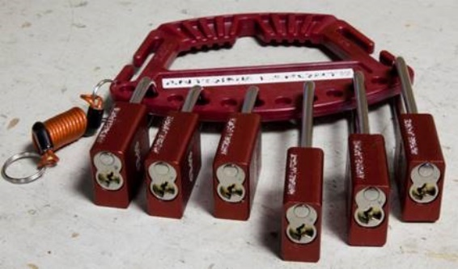

Insérer votre photo

**Option :** Lors de la commande des cadenas, l’employeur peut faire faire une clé maîtresse pour tous les cadenas personnels. Il en est de même pour les cadenas d’emprunt, de contrôle et de série. Cette clé doit être sous le contrôle exclusif d’un représentant de l’employeur (à préciser dans les rôles et responsabilités). Le rapport pour le retrait forcé d’un cadenas oublié ou d’une clé brisée ou perdue doit obligatoirement être respecté et rempli. Consulter la section 6.3 et l’annexe 6.4.

## Cadenas d’emprunt

Le cadenas d’emprunt est un cadenas à cléage unique d’une couleur différente, mais ayant la même fonction que le cadenas personnel. Il est prêté temporairement à titre de cadenas personnel à un travailleur habilité de la municipalité/ville/Régie/MRC ou un travailleur autorisé d’un sous-traitant qui a perdu ou qui n’a pas encore de cadenas personnel. Il est :

* Enregistré au nom du travailleur dans le registre des cadenas d’emprunt (date de la remise et du retour, nom du travailleur, du service ou de la compagnie, incluant le numéro de téléphone de celle-ci);
* Toujours accompagné d’une étiquette d’information dûment remplie;
* 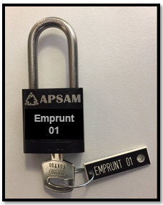Ramené en bonne condition au poste de cadenassage ou au gestionnaire à la fin des travaux ou de la période de temps définie.

Insérer une photo d’un de vos cadenas d’emprunt

Consulter l’exemple de registre de cadenas d’emprunt à l’annexe 6.2.

**Autres options**

* Vous pouvez choisir de toujours utiliser des cadenas d’emprunt à titre de cadenas personnels. Dans ce cas, les travailleurs devront identifier les cadenas d’emprunt qui serviront à titre de cadenas personnel dans un registre (consulter l’annexe 6.2). Chacun de ceux-ci devra être accompagné d’une étiquette dûment remplie.
* Dans le cas où la municipalité/ville/Régie/MRC possède déjà beaucoup de cadenas d’emprunt, ceux-ci peuvent aussi servir à la place des cadenas de série dans l’application du cadenassage MULTIPLE. Le registre des cadenas d’emprunt doit alors être rempli au poste de cadenassage.
* Le cas échéant, nous préconisons l’achat de cadenas de série.

## Cadenas de série

Les cadenas de série sont utilisés pour l’application du cadenassage MULTIPLE.

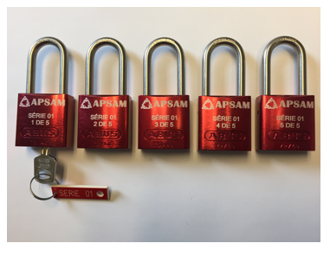Insérer une photo d’une de vos séries de cadenas.

Recommandation : chaque série de cadenas peut porter le même numéro ou la même lettre que la boîte de cadenassage/boîte à clé.

**Note :** Il est très important de déterminer le nombre de cadenas de série pour chaque corps de métier ou service. Ainsi, il est possible que les électriciens aient une série de 3 cadenas, tandis que les plombiers peuvent avoir besoin d’une série de 10 ou de 2 séries de 5 cadenas avec leur boîte de cadenassage/boîte à clé.

## Cadenas de transition par métier/service et cadenas de contrôle

Les cadenas de transition servent à protéger la machine.

Ces cadenas sont utilisés pour assurer la transition lorsqu’il y a :

* Un changement de quart de travail ou d’affectation alors que les travaux ne sont pas exécutés;
* Un arrêt de longue durée avec l’obligation de maintenir le cadenassage;
* Le maintien du cadenassage par le gestionnaire ou le représentant de l’employeur lorsque celui-ci veut contrôler la remise en service de la machine.

Ils sont de couleurs différentes des cadenas personnels, d’emprunt ou de série et sont identifiés au nom du service ou du métier avec une couleur distincte (inscrivez vos couleurs).

Exemples :

* Bleu  : Plombiers
* Vert  : électriciens;
* Orange  : opérateurs;
* Violet  : frigoristes et technicien en ventilation;

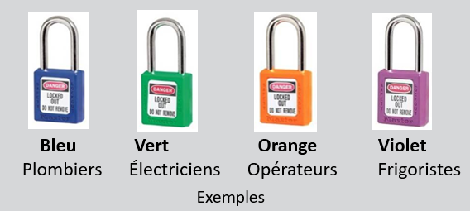

* Les travailleurs habilités possèdent la clé qui ouvre les cadenas de transition correspondant à la couleur de leur métier/service seulement;
* Un cadenas de transition est toujours accompagné d’une étiquette d’information afin d’indiquer le motif de la continuité du cadenassage.

À noter qu’il est possible de retrouver plusieurs cadenas de transition sur le moraillon qui est apposé sur un point de coupure d’une source d’énergie (SIMPLE/INDIVIDUEL) ou sur une boîte de cadenassage/boîte à clé (cadenassage MULTIPLE) lorsque plusieurs métiers ou sous-traitants sont concernés alors que les travaux ne sont pas terminés.

**Cadenas de contrôle à cléage unique (option)**

Le cadenas de contrôle à cléage unique peut être utilisé à la place ou en complément au cadenas de transition à cléage multiple par métier/service.

Il est utilisé, notamment :

* Lorsque l’employeur veut exercer un contrôle très strict sur la continuité du cadenassage;
* Lors d’une situation particulière où l’application du cadenassage pyramidal serait souhaitable (consulter la section 7.3 et l’annexe 4.3).

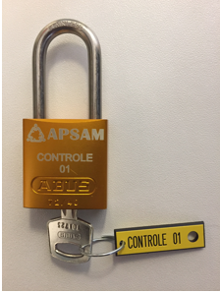 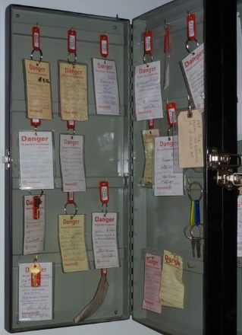

Cadenas de contrôle Armoire à clé des cadenas de contrôle

Pour assurer la continuité du cadenassage dans le temps :

* Le cadenas de contrôle doit être apposé par le gestionnaire ou par un travailleur habilité qui remettra la clé à son gestionnaire;
* La clé est placée sous le contrôle exclusif des gestionnaires, dans une armoire à clé. Ainsi seuls les contremaîtres peuvent avoir accès à la clé du cadenas de contrôle pour déverrouiller le moraillon sur le point de coupure (SIMPLE) ou la boîte de cadenassage (MULTIPLE);
* Une étiquette dûment remplie doit accompagner le cadenas de contrôle sur la boîte de cadenassage/boîte à clé;
* Lorsque les travaux sont terminés, le cadenas de contrôle est enlevé par le gestionnaire ou par le travailleur habilité à qui le gestionnaire a remis la clé. Le cadenas et sa clé sont rapportés au gestionnaire à la fin des travaux.

## Poste de cadenassage et sac de transport

Le poste de cadenassage est un lieu physique stratégique, où l’on retrouve tous les documents et le matériel de cadenassage.

Le sac sert au transport du matériel de cadenassage dans l’établissement ou encore du véhicule au lieu de travail.

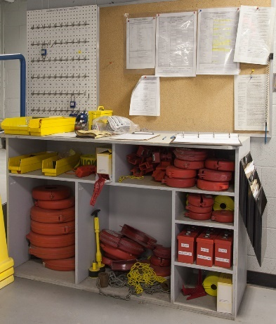 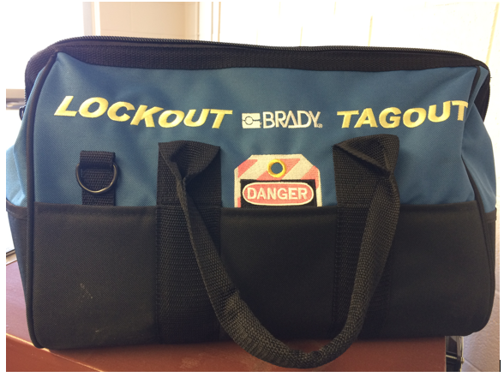

Insérer une photo d’un poste de cadenassage et d’un sac de transport

## Étiquette d’information

|  |  |
| --- | --- |
| Étiquette contenant les informations relatives à l’opération. Elle accompagne :   * Le cadenas d’emprunt. Y sont inscrits le nom du travailleur, du service ou de la compagnie avec le numéro de téléphone; * Le cadenas de contrôle lorsqu’il faut assurer la continuité du cadenassage SIMPLE ou MULTIPLE. Les informations pertinentes doivent y être inscrites afin d’informer les autres travailleurs des raisons de la continuité ainsi que la date à laquelle le cadenas de contrôle a été apposé. |  |

## Moraillon

|  |  |
| --- | --- |
| Le moraillon est un dispositif qui possède plusieurs trous destinés à recevoir les cadenas, le dernier étant réservé à l’installation d’un autre moraillon.  Dans le cas du cadenassage SIMPLE/INDIVIDUEL, il est obligatoire d’utiliser un moraillon sur chacun des points de coupure, avec ou sans dispositif de cadenassage. Dans le cas du cadenassage MULTIPLE, il n’est pas obligatoire, mais il peut être utilisé lorsque l’orifice ne permet pas d’installer le cadenas directement sur le point de coupure. Toutefois, il doit toujours être apposé sur la boîte de cadenassage par le principal travailleur habilité lorsqu’il n’y a pas suffisamment d’orifices pour y permettre l’installation de tous les cadenas personnels. |  |

## Boîte de cadenassage/boîte à clé

Vous devez choisir parmi les options suivantes : utiliser une boîte de cadenassage (a) ou une boîte à clé (b) ou les deux.

1. **Boîte de cadenassage**

|  |  |
| --- | --- |
| Il s’agit d’une boîte fixe ou portative dans laquelle sont placés la clé et les cadenas de série en trop et sur laquelle chacun des travailleurs appose son cadenas personnel pour l’application du cadenassage MULTIPLE.  Elle est toujours accompagnée de la fiche de cadenassage.  Elle est située sur les lieux des travaux, mais lorsque les travaux ne sont pas terminés, celle-ci peut être cadenassée à l’aide d’un câble sur la machine ou près de celle-ci ou être ramenée au poste de cadenassage. | Boîte de cadenassage portative |

La boîte de cadenassage porte le même numéro que les cadenas de série (suggestion). Les cadenas de série sont contenus dans la boîte afin d’en faciliter l’entreposage et le transport.

1. **Boîte à clé (option)**

La boîte à clé a la même fonction que la boîte de cadenassage. Il s’agit d’une boîte dans laquelle la clé des cadenas de série est placée. Cette boîte est fixée avec les cadenas excédentaires sur un moraillon à un anneau, près de la machine. Tandis que la fiche de cadenassage peut être apposée sur le mur, près de la machine, ou être fixée à la boîte à clé. Chaque travailleur appose son cadenas personnel sur le moraillon pour l’application du cadenassage MULTIPLE avec une boîte à clé.

|  |
| --- |
| Photo d’une boîte à clé avec un moraillon et les cadenas de série excédentaires. |

## Dispositifs de cadenassage

Élément mécanique (ex. : couvre-vanne, couvre-fiche), qui une fois installé sur un point de coupure d’une source d’énergie, empêche sa manipulation et permet l’ajout d’un cadenas. Consulter l’annexe 3 pour prendre connaissance de certains modèles de dispositifs de cadenassage.

## Dispositifs pour la maîtrise des énergies résiduelles

Élément mécanique qui, une fois installé, permet de contrôler les énergies résiduelles, comme :

* Des supports pour supporter le poids d’une benne de camion;
* Des béquilles pour supporter le poids d’une porte de garage;
* Un godet qui supporte le poids d’une rétrocaveuse;
* Etc.

Consulter l’annexe 3 pour prendre connaissance de certains modèles.

## Scellés (OPTION)

|  |  |
| --- | --- |
| Un scellé ne peut remplacer un cadenas pour la maîtrise des énergies dangereuses. Toutefois, il peut être utile pour d’autres besoins, comme :   * L’arrêt saisonnier (ex. : piscines remisées l’hiver); * La condamnation définitive d’une machine que l’on ne peut pas démanteler immédiatement; |  |

* **Les scellés peuvent aussi être utilisés en complément à l’application du cadenassage MULTIPLE**, lorsqu’un cadenas de transition est utilisé sur la boîte de cadenassage, et ce, pour assurer un meilleur suivi des étapes de décadenassage partiel. Le numéro de scellé doit figurer sur la fiche de cadenassage. Consulter la section 6.2 et l’annexe 4.5.

**IMPORTANT :** Le matériel utilisé pour le remisage doit être différent de celui utilisé pour l’application du cadenassage.

## Registres et rapport

Tableaux dans lesquels sont consignées les informations relatives à différents usages :

* **Registre des cadenas personnels**

Dans ce registre sont consignés le numéro de série de la clé et des cadenas, le nom du travailleur et la date à laquelle le/les cadenas personnels lui ont été remis.

* **Registre des cadenas d’emprunt**

Dans ce registre sont consigné par le gestionnaire, chacun des cadenas d’emprunt qui a été remis temporairement à un travailleur à titre de cadenas personnel avec le nom du travailleur, le secteur/service ou la compagnie, avec la date de remise et de retour.

* **Registre de contrôle du cadenassage/décadenassage**

Ce registre est rempli à chaque fois qu’une fiche de cadenassage est appliquée. C’est le cas lorsque les fiches sont plastifiées et accessibles près d’une machine ou dans un cartable. Le travailleur remplit alors le registre et non la fiche de cadenassage.

* **Rapport sur le retrait forcé d’un dispositif de cadenassage**

Dans ce rapport sont consignées par le gestionnaire les étapes de communication avec le travailleur qui a oublié d’enlever son cadenas personnel et les étapes pour son retrait.

Consulter l’annexe 6 pour prendre connaissance des modèles de registres et du rapport.

## Identification/codification

Afin de faciliter l’application des procédures de cadenassage, chaque machine et point de coupure est identifié selon une nomenclature et un standard. Consulter l’annexe 2.

**Pour tout le matériel de cadenassage :** Il est fortement recommandé de rédiger un guide d’achat pour le matériel de cadenassage. Dans celui-ci sont préciser : les modèles, couleurs, formats et spécifications pour tout le matériel (cadenas personnels, de série, de transition/contrôle, boîtes, dispositifs, étiquettes, etc.).

# TYPE DE CADENASSAGE ET EXCEPTIONS

Vous devez choisir entre le cadenassage SIMPLE (a) ou INDIVIDUEL (b) et le cadenassage MULTIPLE avec une boîte de cadenassage (a) ou une boîte à clé (b).

## Le cadenassage SIMPLE/INDIVIDUEL

1. **Le cadenassage SIMPLE s’applique pour 1 seul point de coupure, avec :**

* 1 moraillon;
* 1 cadenas personnel par travailleur sur le moraillon qui est apposé sur le point de coupure;
* 1 cadenas de transition/contrôle pour assurer la continuité du cadenassage, lorsque requis.

1. **Le cadenassage INDIVIDUEL s’applique pour  points de coupure avec :**

* 1 moraillon par point de coupure;
* 1 série de cadenas personnel par travailleur;
* Plusieurs cadenas de transition (même nombre que les cadenas personnels) pour assurer la continuité du cadenassage. L’autre option consiste à passer au cadenassage MULTIPLE.

Consulter les procédures et la fiche de cadenassage aux annexes 4 et 5.

**Note**

Le cadenassage INDIVIDUEL est très populaire auprès des petites municipalités où les travailleurs ont à se déplacer d’un établissement à l’autre, parce que leurs interventions sont de courte durée et parce qu’ils ne veulent pas avoir à utiliser une boîte de cadenassage/boîte à clé.

## Le cadenassage MULTIPLE (DE GROUPE) avec boîte de cadenassage ou boîte à clé

1. **Le cadenassage MULTIPLE avec une boîte de cadenassage s’applique pour plus d’un point de coupure, avec :**

* Des cadenas de série;

Déterminer le nombre idéal de cadenas d’une même série à cléage unique à fournir avec la boîte de cadenassage pour chaque métier. Généralement des séries de 5 sont utilisées.

* 1 boîte de cadenassage pour contenir la clé et les cadenas excédentaires;
* 1 cadenas personnel par travailleur qui est apposé sur la boîte de cadenassage.

**Note :** Ajouter un moraillon seulement lorsqu’il est impossible d’apposer le cadenas directement sur le point de coupure. Il est aussi possible d’apposer un moraillon sur la boîte de cadenassage avant qu’il n’y ait plus de place pour apposer un autre cadenas.

1. **Le cadenassage MULTIPLE avec une boîte à clé s’applique pour plus d’un point de coupure, avec :**

* Des cadenas de série;

Déterminer le nombre idéal de cadenas d’une même série à cléage unique à fournir avec la boîte à clé pour chaque métier.

* 1 boîte à clé qui contient la clé des cadenas de série et sur laquelle sont insérés les cadenas excédentaires;
* 1 anneau mural près de la machine à cadenasser où pourra être fixé le matériel de cadenassage cité précédemment;
* 1 cadenas personnel par travailleur qui est apposé sur la boîte à clé.

Consulter les procédures et la fiche de cadenassage aux annexes 4 et 5.

## Exceptions

Le cadenassage ne s’applique pas (articles 188.2, RSST et 2.20.2, CSTC) :

1. Lorsqu’un travail est effectué dans la zone dangereuse d’une machine qui dispose d’un mode de commande spécifique tel que défini à l’article 189.1 [mécanisme d’interverrouillage, à enclenchement, etc.]; ou
2. Lorsque le débranchement d’une machine :

* est à portée de main [dans la main]; et
* est sous le contrôle exclusif de la personne qui l’utilise;
* a une source d’énergie unique; et
* fait en sorte qu’il ne subsiste aucune énergie résiduelle à la suite du débranchement.

# SITUATIONS PARTICULIÈRES

## Continuité du cadenassage dans le temps

Si les travaux ne sont pas terminés dans un même quart de travail et qu’ils sont poursuivis par un ou plusieurs autres travailleurs habilités ou autorisés :

* Le travailleur habilité désigné comme responsable qui est le dernier à quitter doit apposer un cadenas de contrôle/transition de son métier et enlever son cadenas personnel. Et ce, afin qu’un autre travailleur du même métier puisse prendre en charge le cadenassage et poursuivre les travaux ultérieurement;
* Chaque travailleur habilité ou autorisé doit enlever son cadenas personnel avant de quitter les lieux;
* Pour reprendre les travaux : le travailleur habilité désigné dans l’équipe doit vérifier que la procédure de cadenassage a été appliquée. Il doit aussi effectuer la vérification de l’isolement des sources d’énergie, comme prescrit sur la fiche de cadenassage. Ensuite, tous les travailleurs doivent apposer leur cadenas personnel sur le moraillon installé sur le point de coupure (SIMPLE/INDIVIDUEL) ou sur la boîte de cadenassage/boîte à clé (MULTIPLE);
* Lorsque les travaux sont exécutés ou encore lorsque le cadenassage de la machine doit être maintenu pour une période indéterminée, maintenir le ou les cadenas de contrôle/transition pour chaque métier concerné et inscrire le motif de la continuité du cadenassage sur l’étiquette et aviser son gestionnaire.

## Décadenassage partiel

Dans les situations où le matériel de cadenassage doit être temporairement retiré d’un point de coupure d’une source d’énergie (ex. : essai après réparation), apposer un avis de danger (annexe 5.4) avec la fiche de cadenassage sur le moraillon ou la boîte de cadenassage/boîte à clé et appliquer la procédure de décadenassage partiel de l’annexe 4.5.

## Retrait forcé d’un cadenas

Lorsqu’un travailleur a oublié d’enlever son cadenas personnel, il est nécessaire de remplir le **Rapport du retrait forcé d’un dispositif de cadenassage** de l’annexe 6.4.

Si le travailleur est dans l’impossibilité de revenir enlever son cadenas, la clé maîtresse peut être utilisée ou ce dernier coupé. Il en est de même pour le cadenas personnel d’un sous-traitant ou le cadenas de contrôle dont on aurait perdu la clé.

**Note** (si vous avez une clé maîtresse)**:** il est interdit d’utiliser une clé maîtresse pour effectuer le retrait forcé d’un dispositif de cadenassage sur un chantier de construction. Le cadenas doit être obligatoirement coupé (art. 2.20.12, CSTC).

## Installations électriques non conformes

Selon la norme CSA-Z462-15 Sécurité en matière d’électricité au travail, la manœuvre des disjoncteurs ou sectionneurs peut présenter un risque d’éclat d’arc, dans les cas suivants :

* L’appareillage n’est pas, ou ne semble pas installé conformément au Code de construction du Québec, Chapitre V – Électricité – Code canadien de l’électricité, première partie (CSA C22.10) et modification du Québec et selon les recommandations du fabricant;
* L’appareillage n’est pas entretenu conformément aux recommandations du fabricant, aux codes et normes en vigueur notamment la norme CSA Z463 – Lignes directrices sur l’entretien des systèmes électriques;
* Des portes de l’appareillage sont ouvertes ou non fixées;
* Des couvercles de l’appareillage sont enlevés ou non fixés; ou
* Il y a un signe probant de défaillance imminente (exemples : signes d’arc, surchauffe, pièces détachées ou pliées, dommage visible).

Ne pas manipuler le point de coupure électrique et demander l’intervention d’un électricien. Le port d’équipements de protection individuels (ÉPI) contre les risques d’électrisation et d’éclat d’arc est requis.

## Situation où il est impossible de cadenasser

Lorsque des travailleurs ou des personnes qualifiées signalent à leur supérieur immédiat que les points de coupure d’une machine ne sont pas physiquement cadenassables, l’employeur élabore un plan d’action afin de prévoir :

* Les investissements nécessaires pour rendre ces points de coupure cadenassables;
* Une méthode de travail assurant une sécurité équivalente au cadenassage, en attendant que les correctifs soient effectués; ou
* De reporter les travaux.

## Autres méthodes assurant une sécurité équivalente au cadenassage

« Lorsque l’on prévoit appliquer une méthode de contrôle des énergies autre que le cadenassage, le gestionnaire doit, au préalable, s’assurer de la sécurité équivalente de cette méthode en analysant les éléments suivants :

1. Les caractéristiques de la machine;
2. L’identification des risques pour la santé et la sécurité lors de l’utilisation de la machine;
3. L’estimation de la fréquence et de la gravité des lésions professionnelles potentielles pour chaque risque identifié;
4. La description des mesures de prévention applicables pour chaque risque identifié, l’estimation du niveau de réduction du risque ainsi obtenue et l’évaluation des risques résiduels.

* Les résultats de cette analyse doivent être consignés dans un écrit;
* La méthode visée au premier alinéa doit être élaborée à partir des éléments mentionnés aux paragraphes 1 à 4. »

Références aux articles 188.4 du RSST et 2.20.4 du CSTC.

**Exemples :**

* Concession avec Hydro-Québec pour le maintien hors service de l’alimentation électrique;
* Procédure d’entrée et de travail en espace clos avec maintien de la ligne de vie lorsqu’il est possible de travailler en présence d’un écoulement libre (ex. : nettoyage dans un séparateur d’huile de garage ou dans une station de pompage d’eaux usées).

# PROCÉDURES ET FICHES DE CADENASSAGE

La procédure décrivant la méthode de contrôle des énergies doit comprendre les éléments suivants :

1. L’identification de la machine;
2. L’identification de la personne responsable de la méthode de contrôle des énergies (nom de la personne qui a fait l’approbation. Les noms des personnes l’ayant rédigé et approuvé peuvent figurer sur la fiche ou dans un autre document);
3. L’identification et la localisation de tout dispositif de commande et de toute source d’énergie de la machine;
4. L’identification et la localisation de tout point de coupure de chaque source d’énergie de la machine;
5. Le type et la quantité de matériel requis pour appliquer la méthode;
6. Les étapes permettant de contrôler les énergies :

* La désactivation et l’arrêt complet de la machine;
* L’élimination ou, si cela est impossible, le contrôle de toute source d’énergie résiduelle ou emmagasinée;
* Le cadenassage des points de coupure des sources d’énergie de la machine;
* La vérification du cadenassage par l’utilisation d’une ou de plusieurs techniques permettant d’atteindre le niveau d’efficacité le plus élevé;
* Le décadenassage et la remise en marche de la machine en toute sécurité;

1. Le cas échéant, les mesures visant à assurer la continuité de l’application de la méthode de contrôle des énergies lors d’une rotation de personnel, notamment le transfert du matériel requis;
2. Le cas échéant, les particularités applicables tels la libération de l’énergie résiduelle ou emmagasinée, les équipements de protection individuels (ÉPI) requis ou toute autre mesure de protection complémentaire.

Références : articles 188.6 et 188.7 du RSST ainsi que 2.20.8 et 2.20.9 du CSTC.

Consulter l’annexe 4 pour prendre connaissance des exemples de procédures de cadenassage ainsi que de l’annexe 5 pour la grille d’inventaire des besoins en cadenassage et la fiche de cadenassage.

## Procédures de cadenassage SIMPLE/INDIVIDUEL et MULTIPLE

Les procédures de cadenassage SIMPLE/INDIVIDUEL et MULTIPLE sont détaillées à l’annexe 4. Parce qu’elles comportent des particularités opérationnelles spécifiques, les procédures suivantes sont présentées dans des documents distincts, en complément à ce programme :

* Procédure de cadenassage pour les réseaux d’aqueduc;
* Procédure de cadenassage pour les services de sécurité incendie (SSI).

## Fiche de cadenassage non disponible

Lorsque la fiche de cadenassage n’est pas disponible, le travailleur habilité doit :s

* Élaborer une fiche de cadenassage temporaire à partir d’une fiche vierge selon la procédure de cadenassage SIMPLE/INDIVIDUEL ou MULTIPLE, selon le cas;
* Identifier les sources d’énergie et les dispositifs d’isolement de la machine, sans oublier l’énergie emmagasinée et les phénomènes dangereux environnants;
* Soumettre la fiche manuscrite pour la valider, à la personne qualifiée; le cas échéant à un autre travailleur habilité ou à son supérieur immédiat;
* Appliquer la procédure de cadenassage et procéder aux travaux. À noter que cette fiche temporaire pourra servir à la procédure de création ou de révision d’une fiche de cadenassage Consulter l’annexe 4.4.

## Procédure de cadenassage pyramidal (optionnel)

Lorsqu’il y a plusieurs employeurs qui effectuent des travaux avec de nombreux travailleurs dans une infrastructure, un établissement ou un chantier de construction, cette méthode pour la maîtrise des énergies dangereuses peut être utilisée. Elle consiste à combiner une succession hiérarchique de cadenassages MULTIPLES. Consulter l’annexe 4.3.

## Procédure de rédaction, validation et approbation d’une fiche de cadenassage

La personne qualifiée mandatée pour rédiger la fiche de cadenassage respecte la procédure et procède à l’inventaire des besoins en cadenassage à l’aide de la grille prévue à cet effet et remplit une fiche de cadenassage, selon la procédure à l’annexe 4.6.

# MISE A JOUR DU PROGRAMME

## Révision des procédures et fiches de cadenassage

Les procédures doivent être révisées périodiquement par une personne qualifiée, chaque fois qu’une machine est modifiée ou qu’une erreur est signalée, et ce, de manière à s’assurer que la méthode de contrôle des énergies et des phénomènes dangereux demeure efficace et sécuritaire et que les fiches sont toujours actuelles.

Si une erreur ou une omission se trouve sur une fiche, les étapes à suivre sont :

* Coller une étiquette sur le panneau de contrôle ou près de l’interrupteur de la machine pour informer les travailleurs que la fiche est en cours de modification;
* Transmettre à son gestionnaire la fiche de cadenassage temporaire avec les corrections, suggestions ou description de la modification;
* Faire désapprouver immédiatement la fiche par le gestionnaire sur les lieux et dans le système informatique;
* Appliquer la procédure de rédaction, de validation et d’approbation pour la nouvelle fiche;
* Rendre disponible la nouvelle fiche, retirer l’étiquette sur le panneau de contrôle et aviser le secteur/service concerné.

## Audit de l’application du programme de cadenassage

L’état et l’efficacité de chaque élément du programme doivent être évalués. L’évaluation porte sur :

* Le programme écrit, aux trois ans ou lorsque requis;
* L’application du programme par chacun des métiers/services concernés (les nommer sans oublier les achats et l’ingénierie);
* L’application des procédures et fiches de cadenassage par les gestionnaires et les travailleurs. Un objectif de 6 fois par année pour les travailleurs d’un métier/service a été fixé;
* La vérification doit être menée au hasard et viser tous les quarts de travail et jours d’activités, tous les groupes fonctionnels, toutes les situations de travail inhabituelles, de même que des membres particuliers du personnel;
* L’inventaire, 1 fois par année du matériel de cadenassage, par service/secteur;
* L’observation de l’état de l’identification/codification;
* L’application des autres méthodes de maîtrise des énergies dangereuses; et
* Les besoins de formation de rappel ou de coaching en milieu de travail.

Les commentaires positifs et négatifs au sujet du programme doivent être communiqués à la direction, aux gestionnaires, au comité SST, au syndicat et aux autres personnes concernées.

Lorsque des défaillances sont relevées, un plan d’action doit être élaboré, des mesures correctrices doivent être mises en place et les personnes concernées doivent être informées des améliorations qui s’imposent.

Consulter l’annexe 8.

## Archivage

Tous les documents (fiches remplies, registres, audits doivent être conservés selon la procédure d’archivage en vigueur et pour une durée de 3 ans (suggestion).

# ANNEXES

**Annexe 1 – Définitions**

**Annexe 2 – Identification/codification et nomenclature**

**Annexe 3 – Dispositifs de cadenassage et dispositifs pour la maîtrise des énergies résiduelles**

**Annexe 4 – Procédures de cadenassage**

1. Procédure de cadenassage SIMPLE/INDIVIDUEL
2. Procédure de cadenassage de MULTIPLE
3. Procédure de cadenassage PYRAMIDAL
4. Procédure pour l’élaboration d’une fiche de cadenassage temporaire
5. Procédure de décadenassage partiel
6. Procédure de rédaction, validation et approbation d’une fiche de cadenassage

**Annexe 5 – Grille d’inventaire, fiche de cadenassage et registre de suivi**

1. Grille d’inventaire et d’analyse des besoins en cadenassage
2. Fiche de cadenassage
3. Registre de suivi du décadenassage partiel et des scellés
4. Avis de DANGER – Décadenassage partiel en cours

**Annexe 6 – Registres et rapport**

1. Registre des cadenas personnels
2. Registre des cadenas d’emprunt
3. Registre de contrôle du cadenassage/décadenassage
4. Rapport sur le retrait forcé d’un dispositif de cadenassage

**Annexe 7 – Lettre d’engagement du sous-traitant**

**Annexe 8 – Audit et plan d’action**

1. Formulaire d’audit d’application du cadenassage
2. Plan d’action pour les mesures correctives suite à l’audit

Il n’est pas obligatoire de joindre toutes ces annexes à ce document, si celui-ci réfère à un autre document avec le numéro de procédure ou de registre.

### ANNEXE 1 – DÉFINITIONS

**Cadenassage**

« Une méthode de contrôle des énergies visant l’installation d’un cadenas à cléage unique sur un dispositif d’isolement d’une source d’énergie ou sur un autre dispositif permettant de contrôler les énergies telle une boîte de cadenassage. » Articles 188.1, RSST, art. 2.20.1 CSTC

**Clé maîtresse**

Une clé maîtresse détenue par l’employeur pour ouvrir des cadenas personnels, d’emprunt, de série ou de contrôle est permise, mais son utilisation est restreinte (consulter la page 8 du guide [Cadenassage et autres méthodes de contrôle des énergies : guide d’information sur les dispositions réglementaires](http://www.csst.qc.ca/publications/200/Documents/DC200-1579web.pdf), CNESST). La procédure de contrôle pour l’utilisation de cette clé est consignée dans le rapport sur le retrait forcé d’un dispositif de cadenassage, à l’annexe 6.4.

**Note :** La clé maîtresse doit être commandée avec les cadenas. Il est proscrit de conserver le double des clés des cadenas et de l’utiliser sur les chantiers de construction.

**Cléage unique**

« Une disposition particulière des composantes d’un cadenas qui permet de l’ouvrir à l’aide d’une seule clé ». Articles 188.1, RSST et 2.20.1 CSTC

**Dispositif de cadenassage**

Élément mécanique qui empêche physique­ment la manipulation du point de coupure.

**Dispositif pour la maîtrise des énergies résiduelles**

Élément mécanique qui empêche physique­ment la libération de l’énergie résiduelle emmagasinée.

**Énergie dangereuse**

Une énergie dangereuse peut être de nature électrique, mécanique, pneumatique, hydraulique, résiduelle (ex. : pression, ressorts, batteries), gravitationnelle, cinétique, thermique, chimique, radioactive, nucléaire, rayonnement UV, ondes, etc.

**Énergie dangereuse emmagasinée ou énergie résiduelle ou potentielle**

Toute énergie emmagasinée ou qui peut subsister dans une machine ou communiquant avec celle-ci, après que les sources d’énergie l’alimentant aient été coupées (condensateur électrique, réservoir sous pression, ressort comprimé communiquant avec un espace clos, etc.) et qui peut, lors de sa libération, provoquer des blessures.

**Équipement**

Terme générique pour désigner un équipement fixe ou mobile.

**Équipement mobile**

Il n’existe pas de définition officielle, néanmoins il peut être décrit comme étant une machine ou un équipement autopropulsé, remorqué ou transporté. À noter que tous les véhicules-outils sont considérés comme étant des équipements mobiles.

**Fiche de cadenassage**

Document qui comporte toutes les informations nécessaires à la procédure de la mise à l’arrêt, au contrôle des énergies dangereuses et résiduelles, au cadenassage, au décadenas­sage, à la remise en service de l’équipement et à la continuité du cadenassage.

**Machine**

Terme générique pour désigner un équipement fixe ou mobile, un procédé ou un espace clos à l’intérieur d’une machine ou contenant une machine ou encore s’intégrant à un procédé.

**Méthode de contrôle des énergies**

« Une méthode visant à maintenir une machine hors d’état de fonctionner, telle sa remise en marche, la fermeture d’un circuit électrique, l’ouverture d’une vanne, la libération de l’énergie emmagasinée ou le mouvement d’une pièce par gravité, de façon à ce que cet état ne puisse être modifié sans l’action volontaire de toutes les personnes ayant accès à la zone dangereuse ». Articles 188.1, RSST et 2.20.1, CSTC

**Personne compétente**

Représentant d’une compagnie, de la ville ou d’un chantier de construction, qui possède les connaissances, la formation ou l’expérience requise pour expliquer le fonctionnement de la machine, les sources d’énergie présentes et résiduelles, la séquence logique pour arrêter et isoler la machine, ainsi que la façon de libérer et de contrôler les énergies et phénomènes dangereux environnants.

**Personne pouvant être exposée**

Personne présente sur les lieux de travail et qui peut être exposée à une énergie dangereuse. Celle-ci doit être avisée avant le début des travaux et être à l’extérieur de la zone dangereuse qui a été préalablement délimitée.

**Personne qualifiée pour la rédaction, la validation et l’approbation des fiches de cadenassage**

Personne possédant l’expertise, les connaissances ou connaissances techniques pour juger du caractère adéquat des fiches de cadenassage de manière à confirmer que celles-ci sont conformes au présent programme. La personne qualifiée est un travailleur habilité désigné qui peut être accompagné d’une personne compétente pour la rédaction et la validation d’une fiche de cadenassage.

**Phénomène dangereux**

État, évènement ou situation qui présentent une source potentielle de danger. Comme le bruit, les vibrations, le déplacement d’un véhicule ou d’un équipement à proximité de la zone de travail (ex. : l’ouverture d’une porte, déplacement d’un pont roulant, chute d’une pièce), la formation d’un éclat d’arc produit lors de la manutention d’un sectionneur, etc.

**Point de coupure**

Aussi appelé dispositif d’isolation ou d’isolement, le point de coupure est un élément mécanique qui empêche physiquement la transmission ou le dégagement d’énergie, comme les :

* disjoncteurs à commande manuelle;
* interrupteurs de sectionnement;
* robinets, cales et autres dispositifs servant à bloquer ou à isoler une source d’énergie.

|  |  |
| --- | --- |
| **ATTENTION**  Les sélecteurs à bouton-poussoir, boutons d’urgence et les autres dispositifs de commande semblables ne constituent pas des points de coupure. | Boutons arrêt d'urgence produit_la_63753.jpg |

**Principal travailleur habilité**

Le principal travailleur habilité est le travailleur habilité désigné pour superviser et contrôler les énergies dangereuses dans l’application du cadenassage MULTIPLE ou, lorsque requis, du cadenassage SIMPLE. Il est aussi désigné pour accompagner et superviser les autres travailleurs habilités ou autorisés, lorsque requis.

**Procédure de cadenassage**

Méthode décrivant les étapes à réaliser pour permettre la maîtrise de toutes les énergies et phénomènes dangereux présents ou environnants par le travailleur qui effectue une intervention sur une machine.

**Protecteur**

« Élément d’une machine utilisé spécifiquement pour isoler, au moyen d’une barrière matérielle, une zone dangereuse d’une machine, notamment un carter, un couvercle, un écran, une porte ou une enceinte. » Article 172, RSST

**Travailleur autorisé**

Travailleur autonome ou sous-traitant qui a suivi une formation générale sur le cadenassage. Il est un travailleur autorisé à appliquer le cadenassage sous la supervision d’un travailleur habilité de la municipalité/ville/Régie/MRC.

**Travailleur habilité**

Travailleur qui a suivi une formation adaptée à ce programme.

**Travailleur habilité autorisé**

Travailleur autorisé qui est habilité à intervenir sans la supervision d’un travailleur habilité de la municipalité/ville/Régie/MRC, parce qu’il a reçu l’information et la formation de son employeur sur le présent programme. **Les modalités de ses interventions sont définies par contrat.**

**Zone dangereuse**

« […] toute zone située à l’intérieur ou autour d’une machine et qui présente un risque pour la santé, la sécurité ou l’intégrité physique des travailleurs. » Articles 172, RSST et 2.20.1 CSTC

### ANNEXE 2 – IDENTIFICATION/CODIFICATION ET NOMENCLATURE

Insérer votre nomenclature pour identifier vos établissements, la localisation des machines et des points de coupure (étages et locaux).

Chaque machine (équipement fixe ou mobile, procédé ou espace clos à l’intérieur d’une machine ou contenant une machine ou encore s’intégrant à un procédé) ainsi que les points de coupure des sources d’énergie, doivent être identifiés en portant une étiquette ou un marquage dont le format et la nomenclature ont été déterminés par la municipalité/ville/Régie/MRC à moins que celui-ci soit déjà identifié de manière à ce que sa fonction soit très évidente.

Le marquage doit comprendre les renseignements suivants :

* le nom de la machine;
* le type et l’importance de l’énergie (ex. : 600 V, 100 kPa).

L’étiquette ou le marquage doit être suffisamment durable pour résister à l’environnement auquel il est destiné.

**Exemples :**

STEP-201-P01 ou STEP-SPH-P01 ou 0065-RDC001-P01

| A | B | C | D |

A. Numéros ou lettres pour désigner l’établissement.   
Ex. : STEP ou 0065 : Station de traitement de l’eau potable, TP : Travaux publics, SP2 : Station de pompage no 2, etc.

B. Numéro du local 201 ou de l’étage et du local.   
Ex. : RDC001 : Local no 1 au rez-de-chaussée, SPH : Salle des pompes haute pression, etc.

C. Codification de l’équipement.   
Ex. : « P » = pompe

D. Numéro d’équipement.   
Ex. : 01, 02, 03, etc.

**Exemples de codes pour les équipements et les points de coupure** :

P : Pompe

PD : Pompe doseuse

C : Compresseur

G : Génératrice

DE : Disjoncteur électrique

D : Décanteur

F : Filtre

VE : Ventilateur d’évacuation

M : Mélangeur

SE : Sectionneur électrique

V : Vanne

VD : Vanne drain

VT : Vanne Transfert

VI : Vanne réserve intérieure

**Exemples de** **codes pour les produits chimiques** :

AL : Alun PO : Polymère

BC : Bioxyde de chlore PP : Permanganate de potassium

CH : Chaux hydratée SS : Silicate de sodium

HS : Hypochlorite de sodium CL : Chlore

Il est aussi suggéré qu’une série d’équipements identiques, comme des vannes sur un procédé soient numérotés selon le sens de l’écoulement. Ainsi, le plus petit numéro sera en amont (au début) et plus gros, en aval (à la fin) du procédé.

**Pour identifier les panneaux de contrôle et les points de coupure d’une machine, intégrer l’acronyme de celui-ci après le numéro de la machine.** Exemples :

STEP-201-P01-PC : Panneau de contrôle de la pompe no 1, dans la salle 201 à la station de traitement de l’eau potable.

STEP-201-P01-V1 : Vanne d’isolement no 1 de la pompe no 1, dans la salle …

STEP-201-PDAL01-V1 : Vanne no 1 de la pompe d’alun no 1, dans la salle …

De façon générale, la numérotation utilisée est celle que l’on retrouve directement sur l’appareil (P‑01, P-02, etc.) et le point de coupure. Il ne faut pas enlever les numéros d’origine, car ils correspondent aux plans.

**Note :** En conservant cette numérotation, lorsque cela est possible, on évite toute confusion chez les travailleurs qui sont déjà familiers avec celle-ci. Toutefois, il est très important d’opter pour une uniformisation des codes utilisés à travers tous les bâtiments de la ville afin d’éviter toute confusion. Ainsi la lettre P voudra dire pompe pour tous les travailleurs dans tous les établissements et infrastructures.

### ANNEXE 3 – DISPOSITIFS DE CADENASSAGE ET DISPOSITIFS POUR LA MAÎTRISE DES ÉNERGIES RÉSIDUELLES

**Dispositifs de cadenassage**

Insérer la description et les photos de vos autres dispositifs de cadenassage.

|  |  |
| --- | --- |
| Couvre-volant cadenassable  [Master Lock](http://www.masterlock.com/business-use/product/484) (diamètre 1 po à 13 po max) | Câble étrangleur pour volant de vannes [Master Lock](http://www.masterlock.com/business-use/product/S806CBL3) (longueur max à vérifier) |
| Adaptateur cadenassable pour vanne à bille [Master Lock](http://www.masterlock.com/business-use/product/S3081) (dimensions à vérifier) | Adaptateur cadenassable pour vanne papillon [Master Lock](http://www.masterlock.com/business-use/product/S3921) (dimension à vérifier) |



Sac de cadenassage de [Master Lock](http://www.masterlock.com/business-use/product/453XXL)   
(17, 26 ou 36 po)

**** ****

Décontacteur cadenassable [www.trelec.ca](http://www.trelec.ca/)

**Dispositifs pour la maîtrise des énergies résiduelles**

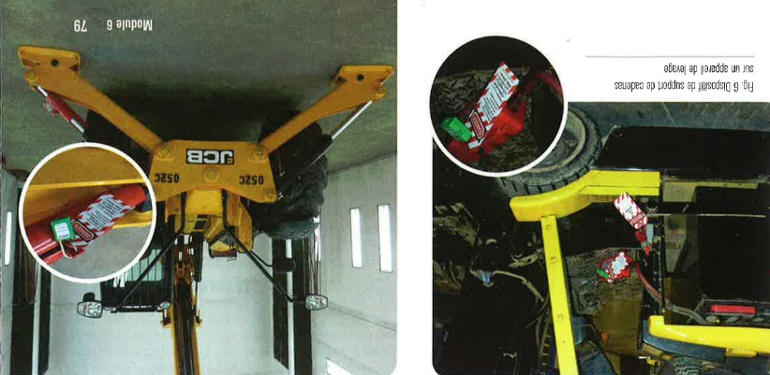

Cadenassage de l’énergie hydraulique et résiduelle

d’un équipement mobile en réparation

**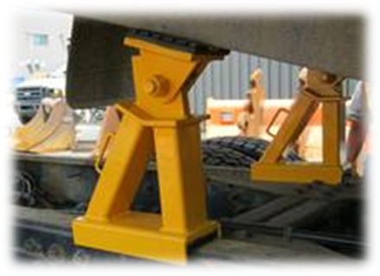 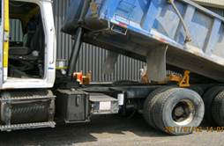**

Support pour benne de camion

**Exemples de points de coupure cadenassables directement :**

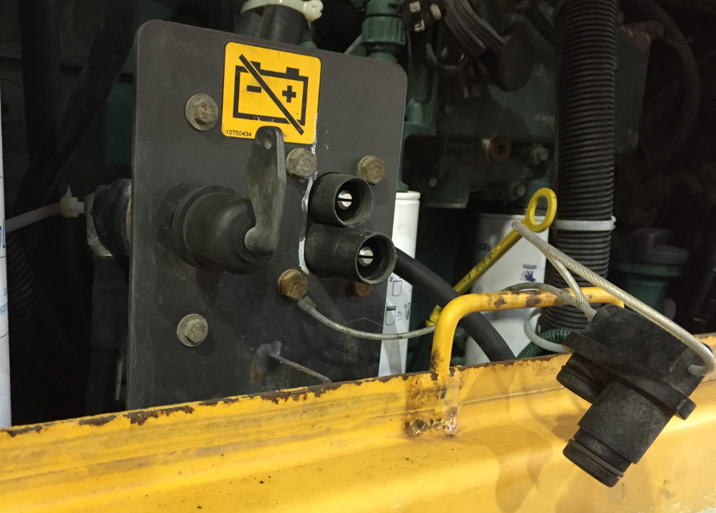 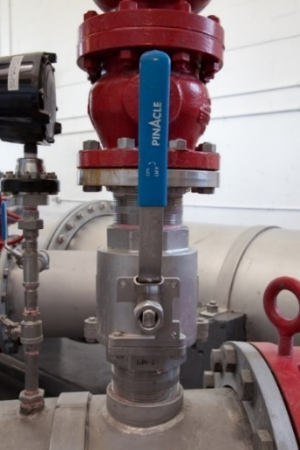 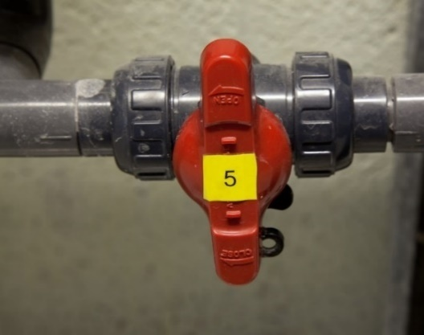

Coupe-batterie cadenassable pour Vannes cadenassables directement  
 les véhicules-outils ou machines mobiles sans avoir à utiliser de dispositif de cadenassage

**IMPORTANT**

Le matériel de cadenassage utilisé doit pouvoir résister à l’environnement auquel il sera exposé.

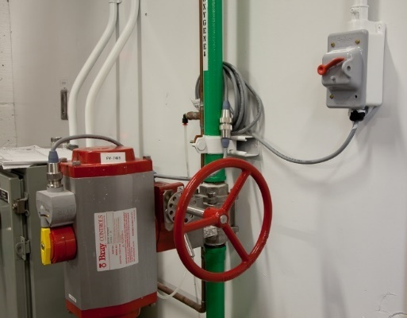**Exemple :** Vanne débrayable cadenassable directement sans avoir utiliser un dispositif de cadenassage. Sectionneur cadenassable sur l’alimentation électrique du servomoteur.

### ANNEXE 4 – PROCÉDURES DE CADENASSAGE

#### 4.1 Procédure de cadenassage SIMPLE/INDIVIDUEL

Le cadenassage SIMPLE/INDIVIDUEL s’applique pour :

* 1 quart de travail;
* point(s) de coupure (SIMPLE = 1 et INDIVIDUEL = plusieurs, préciser le nombre);
* Plusieurs travailleurs (préciser le nombre maximal, si requis).

**Principe**

Le travailleur doit apposer son cadenas personnel sur le moraillon qu’il a installé sur le point de coupure (SIMPLE)/les points de coupures (INDIVIDUEL), avec ou sans dispositif de cadenassage. L’installation d’une étiquette est recommandée.

**Étapes 1 – Préparation du matériel**

* Identifier la machine correspondant à la fiche de cadenassage pour la tâche à accomplir ainsi que les sources d’énergie devant être contrôlées;
* Se procurer le matériel de cadenassage nécessaire, dont le moraillon (SIMPLE)/les moraillons (INDIVIDUEL) ainsi que les équipements de protection individuels (ÉPI) et collectifs nécessaires, tels que spécifiés sur la fiche.

**Étape 2 – Préparation et arrêt complet**

* Prévenir les personnes concernées que la machine sera mise à l’arrêt et que des travaux seront effectués.   
  Personnes concernées :
* Personnes pouvant être affectées par l’arrêt;
* Personnes présentes sur les lieux;
* Personnes qui doivent absolument être informées de l’arrêt; par exemple, l’opérateur du procédé ou de l’unité de la télégestion, etc.;
* Délimiter l’aire de travail ainsi que la zone dangereuse ainsi que les autres mesures de sécurité prescrites sur la fiche (ex. : signalisation devant la porte de garage);
* Respecter la séquence de l’arrêt normal de la machine.

**Étape 3 : Isolement et contrôle des énergies emmagasinées et des phénomènes dangereux** **environnants**

* Porter les équipements de protection individuels (ÉPI) appropriés et libérer ou contrôler toute énergie emmagasinée (électrique, pneumatique, hydraulique, gravitationnelle, chimiques, cinétique, mouvement d’une pièce, etc.), selon les prescriptions contenues sur la fiche;
* Contrôler les phénomènes dangereux environnants (ex. : cadenasser un pont roulant ou une porte de garage qui pourrait se retrouver dans le périmètre de travail);
* Placer le point de coupure dans la position appropriée.

**Étape 4 : Cadenassage**

* Installer un moraillon et son cadenas personnel avec une étiquette. Utiliser au besoin un dispositif de cadenassage;
* Apposer son cadenas personnel sur le moraillon du point de coupure (SIMPLE) ou le moraillon de chacun des points de coupure (INDIVIDUEL). Au besoin, ajouter un autre moraillon au dernier trou du précédent pour pouvoir y apposer plus de cadenas. Et ce, pour le nombre maximal de cadenas permis à l’application de cette procédure. Sinon, passer à la procédure de cadenassage MULTIPLE;
* Remplir la fiche de cadenassage ou le registre de cadenassage (consulter l’annexe 5 ou 6).

**Les étapes 3 et 4 peuvent être effectuées simultanément ou successivement.**

**Étape 5 : Vérification de l’isolement des sources d’énergie**

* S’assurer que personne ne se trouve dans la zone dangereuse;
* Effectuer une vérification de la maîtrise de l’énergie dangereuse selon la méthode prescrite sur la fiche. Cette vérification peut être effectuée en :
* Actionnant les commandes (bouton-poussoir, interrupteur, etc.), les actionneurs ou les mécanismes de la machine et en demandant de les actionner ou démarrer à distance, s’il y a de la télégestion;

**Les commandes ou sélecteurs de position doivent être désactivés ou remis en mode neutre au terme des essais.**

* Procédant à une inspection visuelle du point de coupure (SIMPLE)/des points de coupure (INDIVIDUEL) (ex. : vanne papillon en position fermée);
* Observant les mouvements, les vidanges (ex. : drain ouvert), les manomètres, les jauges et les indicateurs;
* Vérifiant la tension. Seuls les travailleurs habilités ayant les connaissances sur les risques électriques et d’éclat d’arc peuvent procéder à cette manœuvre (électriciens, frigoristes, techniciens en chauffage et ventilation; si autres, préciser);
* S’il y a encore présence d’énergie dangereuse, aviser le gestionnaire ou le représentant de l’employeur et ne pas effectuer les travaux.

**Étape 6 : Réalisation des travaux**

Effectuer le travail selon les procédures disponibles ou les règles de l’art du métier.

**Tout travailleur qui s’ajoute aux travaux doit**:

* Prendre connaissance de la fiche de cadenassage et vérifier qu’il s’agit de la bonne machine et de la bonne fiche;
* Vérifier que toutes les étapes de la fiche de cadenassage ont été appliquées et que la vérification de l’isolement (essais de démarrage et énergies à zéro) a été effectuée;
* Apposer son cadenas personnel avec un moraillon sur le point de coupure (SIMPLE)/ses cadenas personnels sur chacun des moraillons des points de coupure (INDIVIDUEL). En l’absence de moraillon, demander au premier travailleur d’enlever son cadenas afin que les travailleurs puissent tous y apposer leur cadenas personnel sur un moraillon.

**Travaux non terminés – Continuité du cadenassage**

Lorsque les travaux ne peuvent être terminés dans le même quart de travail, le dernier travailleur habilité à quitter doit apposer un cadenas de transition/contrôle de son service ou métier avant d’enlever son cadenas personnel sur le point de coupure (SIMPLE)/chacun des points de coupure (INDIVIDUEL).

**OPTION pour le cadenassage INDIVIDUEL seulement :** Le principal travailleur habilité ou le travailleur habilité désigné, dernier à quitter les lieux, remplace ses cadenas personnels par des cadenas de série afin de transformer la procédure de cadenassage INDIVIDUEL en MULTIPLE. Il appose un cadenas de transition de son service ou métier, inscrit le numéro de la boîte sur la fiche de cadenassage et avise son supérieur immédiat. Lors de la reprise des travaux, les travailleurs poursuivent la procédure de cadenassage MULTIPLE.

**Si les travaux engendrent une modification à la fiche de cadenassage**

Le travailleur habilité appose une étiquette d’information sur la machine ou le panneau de contrôle de celui-ci, inscrit les correctifs à apporter sur la fiche de cadenassage et signale immédiatement le problème à son supérieur immédiat. Ce dernier devra prendre les mesures nécessaires pour procéder rapidement à la révision de cette fiche.

**Décadenassage et remise en marche**

Lorsque les travaux sont terminés :

* Vérifier l’intégrité de la machine et des lieux (remettre les protecteurs en place et s’assurer que les lieux sont propres et sécuritaires);
* Aviser les personnes concernées du départ de la machine (ex. : opérateur du procédé ou de l’unité de la télégestion);
* S’assurer que personne n’est dans la zone dangereuse;
* Enlever son cadenas personnel et le moraillon;
* Si un cadenas de transition de son métier a été installé, l’enlever. Si un cadenas de transition d’un autre métier/un cadenas de contrôle est présent, aviser son gestionnaire pour qu’un travailleur habilité de ce métier puisse venir l’enlever ainsi que le moraillon;
* Placer le point de coupure (SIMPLE)/chacun des points de coupures (INDIVIDUEL) dans sa/leur position normale d’opération, tel que précisé sur la fiche;
* Aviser les personnes concernées;
* Démarrer la machine;
* Ranger le matériel de cadenassage à la poste de cadenassage appropriée/dans le sac de transport;
* Aviser le gestionnaire lorsque les travaux sont exécutés.

#### Procédure de cadenassage MULTIPLE avec une boîte de cadenassage/boîte à clé

Le cadenassage MULTIPLE s’applique pour :

* Plus d’un quart de travail;
* Plusieurs points de coupure;
* Plusieurs travailleurs.

**Principe**

Chaque travailleur doit apposer son cadenas personnel sur une boîte de cadenassage/boîte à clé. Celle-ci contient la clé des cadenas de série qui ont été utilisés pour cadenasser directement chacun des points de coupure par le travailleur habilité désigné ou le principal travailleur habilité.

**Étapes 1 – Préparation du matériel**

* Identifier la machine correspondant à la fiche de cadenassage pour la tâche à accomplir ainsi que les sources d’énergie devant être contrôlées;
* Se procurer le matériel de cadenassage nécessaire, notamment, les cadenas de série/d’emprunt, la boîte de cadenassage/boîte à clé ainsi que les équipements de protection individuels (ÉPI) et collectifs nécessaires, tels que spécifiés sur la fiche. Remplir le registre des cadenas d’emprunt, lorsque ce sont des cadenas d’emprunt qui sont utilisés à la place des cadenas de série.

**Étape 2 – Préparation et arrêt complet**

* Prévenir les personnes concernées que la machine sera mise à l’arrêt et que des travaux seront effectués.   
  Personnes concernées :
* Personnes pouvant être affectées par l’arrêt;
* Personnes présentes sur les lieux;
* Personnes qui doivent absolument être informées de l’arrêt, par exemple l’opérateur du procédé ou de l’unité de la télégestion, etc.;
* Délimiter l’aire de travail ainsi que la zone dangereuse et les autres mesures de sécurité prescrites sur la fiche (ex. : signalisation devant la porte de garage);
* Respecter la séquence de l’arrêt normal de la machine.

**Étape 3 : Isolement et contrôle des énergies emmagasinées et des phénomènes dangereux** **environnants**

* Porter les équipements de protection individuels (ÉPI) appropriés et libérer ou contrôler toute énergie emmagasinée (électrique, pneumatique, hydraulique, gravitationnelle, chimiques, cinétique, mouvement d’une pièce, etc.), selon les prescriptions contenues sur la fiche;
* Contrôler les phénomènes dangereux environnants (ex. : cadenasser un pont roulant ou une porte de garage qui pourrait se retrouver dans le périmètre de travail;
* Remplir au fur et à mesure la fiche de cadenassage;
* Selon l’ordre indiqué, placer chacun des points de coupure dans la position appropriée.

**Étape 4 : Cadenassage**

* Installer un cadenas de la série/d’emprunt. Utiliser au besoin un dispositif de cadenassage;
* Remplir au fur et à mesure la fiche de cadenassage.

**Les étapes 3 et 4 peuvent être exécutées simultanément ou successivement.**

**Étape 5 : Vérification de l’isolement des sources d’énergie**

* S’assurer que personne ne se situe dans la zone dangereuse;
* Effectuer une vérification de la maîtrise de l’énergie dangereuse selon la méthode prescrite sur la fiche. Cette vérification peut être effectuée en :
* Actionnant les commandes (bouton-poussoir, interrupteur, etc.), les actionneurs ou les mécanismes de la machine et en demandant de les actionner ou démarrer à distance, s’il y a de la télégestion;

**Les commandes ou sélecteurs de position doivent être désactivés ou remis en mode neutre au terme des essais.**

* Procédant à une inspection visuelle du point de coupure (ex. : vanne papillon en position fermée);
* Observant les mouvements, les vidanges (ex. : drain ouvert), les manomètres, les jauges et les indicateurs;
* Vérifiant la tension. Seuls les travailleurs habilités ayant les connaissances sur les risques électriques et d’éclat d’arc peuvent procéder à cette manœuvre (électriciens, frigoristes, techniciens en chauffage et ventilation; si autres préciser);
* S’il y a encore présence d’énergie dangereuse, aviser le gestionnaire ou le représentant de l’employeur et ne pas effectuer les travaux.

**Étape 6 : Cadenassage de la boîte**

* Placer la clé et les cadenas de série excédentaires non utilisés dans la boîte de cadenassage ou   
  Placer la clé dans la boîte à clé et fermer le moraillon en emprisonnant les cadenas excédentaires sur l’anneau mural près de la machine;
* Joindre la fiche à la boîte de cadenassage/boîte à clé;
* Pour chaque travailleur impliqué dans les travaux, apposer son cadenas personnel sur la boîte de cadenassage/boîte à clé.

**Étape 7 : Réalisation des travaux**

Effectuer le travail selon les procédures disponibles ou les règles de l’art du métier.

**Tout travailleur qui s’ajoute aux travaux doit**:

* Prendre connaissance de la fiche de cadenassage et vérifier qu’il s’agit de la bonne machine et de la bonne fiche;
* Vérifier que toutes les étapes de la fiche de cadenassage ont été appliquées et que la vérification de l’isolement (essais de démarrage et énergies à zéro) a été effectuée;
* Apposer son cadenas personnel sur la boîte de cadenassage/boîte à clé;
* Au besoin, apposer un moraillon sur la boîte de cadenassage/boîte à clé, lorsqu’il ne reste qu’un seul orifice.

**Travaux non terminés – Continuité du cadenassage**

Lorsque les travaux ne peuvent être terminés dans le même quart de travail, le principal travailleur habilité doit apposer un cadenas de transition/contrôle de son service ou métier avant d’enlever son cadenas personnel sur la boîte de cadenassage/boîte à clé.

**Note :** La boîte de cadenassage peut être fixée à la machine ou près de celle-ci à l’aide d’un câble et d’un cadenas de série, ou être ramenée au poste de cadenassage. Tandis que la boîte à clé reste fixée à l’anneau mural près de la machine.

**Si des travaux engendrent une modification à la fiche de cadenassage :**

Le principal travailleur habilité doit :

* Apposer une étiquette d’information sur la machine ou le panneau de contrôle de celui-ci,
* Inscrire les correctifs à apporter sur la fiche de cadenassage; et
* Signaler immédiatement le problème à son supérieur immédiat. Ce dernier devra prendre les mesures nécessaires pour procéder rapidement à la révision de cette fiche.

**Décadenassage et remise en marche**

Lorsque les travaux sont terminés, le principal travailleur habilité doit :

* Vérifier l’intégrité de la machine et des lieux (remettre les protecteurs en place et s’assurer que les lieux sont propres et sécuritaires);
* Aviser les personnes concernées de la remise en marche imminente de la machine (ex. : opérateur du procédé ou de l’unité de la télégestion);
* S’assurer que personne ne se trouve dans la zone dangereuse;
* Demander aux autres travailleurs d’enlever leur cadenas personnel;
* Enlever son cadenas personnel;
* Si un cadenas de transition de son métier a été installé, l’enlever. Si un cadenas de transition/contrôle d’un autre métier est présent, aviser son gestionnaire pour qu’un travailleur habilité de ce métier puisse venir l’enlever;
* Prendre la clé dans la boîte et déverrouiller selon l’ordre préconisé sur la fiche de cadenassage en enlevant un à un les cadenas de série et en prenant soin de positionner chacun des points de coupure dans la position appropriée, tel que spécifié à la fiche;
* Aviser les personnes concernées;
* Démarrer la machine;
* Ranger le matériel de cadenassage à la station de cadenassage appropriée/dans le sac de transport;
* Aviser le gestionnaire lorsque les travaux sont exécutés.

#### Procédure de cadenassage PYRAMIDAL

Lorsqu’il y a plusieurs employeurs qui effectuent des travaux avec de nombreux travailleurs dans une infrastructure, un établissement ou un chantier de construction, cette méthode pour la maîtrise des énergies dangereuses peut être utiliséepour les situations où il y a plusieurs employeurs ou pour les machines complexes (ex. : un incinérateur).

Elle consiste à combiner une succession hiérarchique de cadenassages MULTIPLES. Chaque employeur doit fournir :

|  |  |
| --- | --- |
| **Employeur en autorité dans l’établissement ou l’infrastructure/  Maître d’œuvre sur le chantier de construction** | **Autres employeurs effectuant des travaux** |
| * Des cadenas de série pour cadenasser les points de coupure; * 1 boîte de cadenassage principale identifiée au nom de l’employeur en autorité. Celle-ci contiendra la clé des cadenas de série et les cadenas excédentaires; * 1 cadenas de contrôle à cléage unique; * 1 fiche de cadenassage; * 1 cadenas personnel par travailleur qui participe aux travaux; * 1 scellé, si jugé nécessaire. | * 1 cadenas de contrôle à cléage unique identifié au nom de l’employeur avec une étiquette d’information. Ce cadenas sera apposé sur la boîte de cadenassage de l’employeur en autorité; * 1 boîte de cadenassage identifiée au nom de l’employeur. Celle-ci contiendra la clé du cadenas de contrôle qui a été apposé sur la boîte de cadenassage de l’employeur en autorité; * 1 cadenas de transition/contrôle; * 1 cadenas personnel/travailleur qui participe aux travaux. Ceux-ci apposeront leur cadenas personnel sur la boîte de leur employeur. |

**Procédure :**

1. L’employeur en autorité sur l’établissement ou l’infrastructure, ou encore le maître d’œuvre sur un chantier de construction, isole et cadenasse les points de coupure de la machine et place la clé avec les cadenas excédentaires dans sa boîte de cadenassage. Il y ajoute un cadenas de contrôle à cléage unique (et un scellé) et y joint la fiche de cadenassage.

+  + 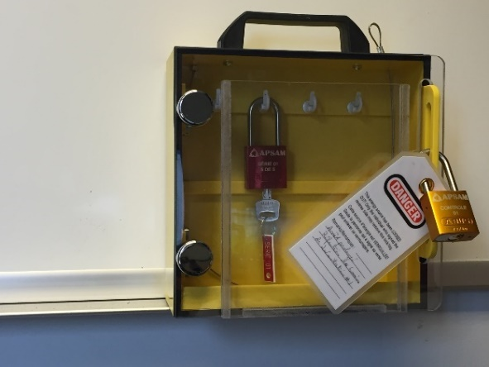

|  |  |
| --- | --- |
| 1. Les autres employeurs ajoutent un cadenas de contrôle à cléage unique de leur entreprise avec une étiquette d’information dûment remplie avec la date et le motif des travaux, sur la boîte de cadenassage de l’employeur en autorité/maître d’œuvre. |  |

1. Chaque employeur place la clé de son cadenas de contrôle à cléage unique dans sa boîte de cadenassage et y appose un cadenas de transition/contrôle. Ensuite, chaque travailleur appose son cadenas personnel sur la boîte de cadenassage de son employeur.

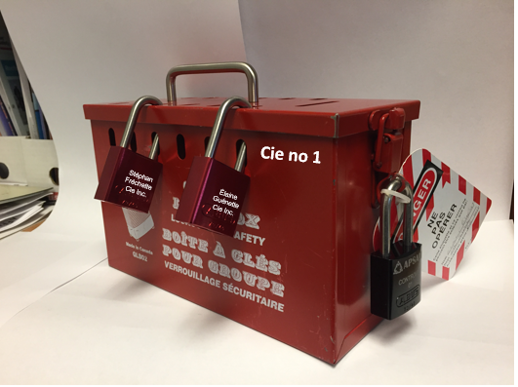 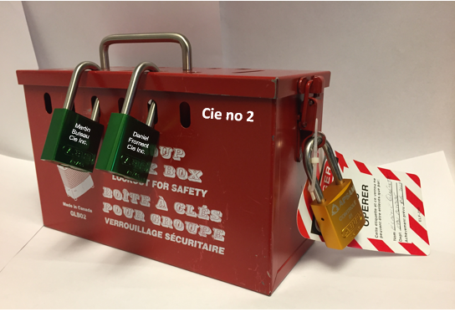

Autre employeur, Cie no 1 Autre employeur, Cie no 2.

Ainsi chaque employeur est responsable d’assurer la sécurité de ses travailleurs.  
À noter qu’il peut y avoir plusieurs variantes à cette méthode.

#### Procédure pour l’élaboration d’une fiche de cadenassage temporaire

Lorsque la fiche n’est pas disponible, se rapporter à son supérieur immédiat ou à une personne qualifiée pour l’élaboration de la fiche. Le cas échéant, se procurer une fiche de cadenassage vierge en respectant les étapes suivantes :

1. Identifier les sources d’énergie et leurs points de coupure ainsi que les phénomènes dangereux environnants;
2. Inscrire dans l’ordre les étapes pour la mise à l’arrêt, l’isolation et la libération de toutes les énergies dangereuses et phénomènes dangereux environnants;
3. Soumettre à autre travailleur habilité ou à son supérieur immédiat la fiche pour contre-vérification;
4. Procéder aux travaux.

Cette fiche temporaire pourra servir à la procédure de création ou de révision d’une fiche de cadenassage (consulter l’annexe 4.6). Il est suggéré de conserver cette fiche 1 an aux archives.

#### Procédure de décadenassage partiel

Dans les situations où le matériel de cadenassage doit être temporairement retiré d’un point de coupure d’une source d’énergie, comme lors d’un essai après une réparation, les étapes suivantes doivent être effectuées :

* Aviser toutes les personnes concernées;
* Délimiter la zone dangereuse, si requis;
* Obtenir l’approbation de tous les travailleurs participants aux travaux et leur demander de retirer leur cadenas personnel en prenant soin de s’éloigner de la zone dangereuse;
* Lorsqu’un scellé est présent, le couper et rayer son numéro sur la fiche de cadenassage;
* Un **avis de danger** doit être apposé sur la boîte de cadenassage/boîte à clé (consulter l’annexe 5.4).

**Avant de remettre la machine en marche :**

* Évaluer l’état d’achèvement des travaux de manière à s’assurer que celle-ci est sécuritaire et prête à être réalimentée;
* Aviser toutes les personnes du rétablissement total ou partiel de l’alimentation de la machine;
* Rétablir l’alimentation partielle ou totale de la machine;
* Lorsque l’alimentation de la machine n’est plus nécessaire :
* Arrêter l’équipement;
* Aviser les travailleurs; et
* Appliquer de nouveau la procédure de cadenassage, en respectant toutes les étapes contenues sur la fiche et en prenant soin de maîtriser toutes les énergies résiduelles et phénomènes dangereux;
* Au besoin, ajouter un scellé. Dans le cas où il y a plusieurs opérations de décadenassage, un registre de suivi du décadenassage partiel et des scellés peut s’ajouter à la fiche (consulter l’annexe 5.3).

Un scellé peut être utile pour assurer la continuité du cadenassage MULTIPLE dans le temps, lorsqu’un cadenas de transition est utilisé. Dans ce cas, il faut simplement écrire le numéro du scellé sur la fiche de cadenassage.

#### Procédure de rédaction, validation et approbation d’une fiche de cadenassage

**Étape 1 –** **Se procurer une copie de la Grille d’inventaire et d’analyse des besoins en cadenassage et une Fiche de cadenassage vierge en format papier**

**Étape 2 – Remplir chacune des sections de la Grille d’inventaire et d’analyse des besoins en cadenassage**

Consulter au besoin les personnes compétentes qui peuvent fournir des informations pertinentes pour l’analyse des énergies et phénomènes dangereux (électricien, mécanicien, opérateur, etc.). Au moindre doute, communiquer avec le contremaître/gestionnaire concerné pour valider les informations ou pour obtenir une contre-expertise.

**Section A)**

* Inscrire le lieu, le nom de la machine, son local et le code (no) pour l’identification de celle‑ci.

**Section B)**

* Énumérerles tâches qui peuvent être effectuées sur cette machine;
* La colonne de droite sera remplie ultérieurement.

**Section C)**

* Identifier les équipements de protection individuels (ÉPI) et collectifs à utiliser pour effectuer ces tâches. Pour chaque ÉPI, inscrire dans la colonne de droite les lettres correspondantes aux tâches de la section B) pour lesquelles il faut porter ces ÉPI.

**Section D)**

**1re colonne :**

* Repérer, identifier et inscrire dans l’ordre logique de l’isolement et du cadenassage, le nom du point de coupure;
* Inscrire le code d’identification de celui-ci selon la nomenclature;
* Inscrire le numéro ou le nom du local ainsi que sa position (si nécessaire). Utiliser une étiquette d’identification temporaire en attendant l’identification permanente.

**2e colonne :**

* Préciser le type et l’intensité de l’énergie dangereuse (ex. : électrique, 600 V; hydraulique, 700 kPa).

**3e colonne :**

* Indiquer l’action à poser et la position du point de coupure (ex. : fermer la vanne dans le sens horaire, positionner à OFF le disjoncteur).

**Attention :** En électricité, on ouvre un sectionneur interrupteur à OFF et on le ferme pour le mettre à ON, ce qui peut être confondant pour certaines personnes. Par conséquent, il est préférable d’inscrire : positionner à OFF, plutôt que de parler de l’ouverture ou de la fermeture des circuits électriques.

**4e et 5e colonnes :**

* Spécifier le modèle du dispositif de cadenassage requis, ainsi que le type. Dans le cas où le point de coupure est impossible à cadenasser, inscrire dans les remarques, au verso de la grille, les modifications nécessaires à apporter;
* Décrire comment maîtriser les énergies résiduelles et phénomènes dangereux environnants, si requis.

**Section MATÉRIEL DE CADENASSAGE**

* Inscrire le matériel de cadenassage requis (verso de la grille).

**Étape 3 – Finaliser la Grille d’inventaire des besoins en cadenassage**

Rapporter les étapes concernées par chacune des tâches et des équipements de protection individuels (ÉPI) et collectifs dans les sections B).

**Étape 4 – Rédaction de la Fiche de cadenassage**

À partir de la Grille d’inventaire des besoins en cadenassage, transcrire à l’ordinateur les informations contenues sur la grille sur une fiche de cadenassage vierge.

**Entête**

Inscrire le nom, le numéro d’identification de la machine dans le coin supérieur droit de l’entête au recto et au verso de chaque fiche.

**Section A)**

Ne pas remplir cette section.

**Section B)**

Inscrire les tâches.

**Section C)**

* Indiquer les équipements de protection individuels (ÉPI) et collectifs nécessaires pour accomplir les tâches définies en B) pour cette machine;
* Résumé le matériel de cadenassage requis, soit le nombre de cadenas, le type et le nombre de dispositifs de cadenassage, etc.

**Section D)**

En utilisant les informations contenues sur la grille, inscrire **dans l’ordre** les étapes logiques pour l’arrêt et l’isolation de la machine :

* Le nom du point de coupure, son numéro et sa localisation;
* Le type et l’intensité de l’énergie dangereuse à maîtriser;
* L’action à poser et l’état du point de coupure (ex. : ouvrir ou fermer, positionner à ON ou OFF);
* Le dispositif de cadenassage à installer et la méthode pour contrôler les énergies dangereuses, lorsque requis;
* La méthode pour maîtriser les énergies et phénomènes dangereux. **Lorsque l’ordre de fermeture n’a pas d’importance, tenir compte du chemin à parcourir dans l’établissement afin d’éviter les déplacements répétés et inutiles**;
* Décrire comment effectuer les essais de démarrage local ou à distance à la ligne *Autres précautions à prendre*.

**Section E)**

Ne pas remplir cette section.

**Section F)**

* Énumérer **dans l’ordre** les étapes logiques pour effectuer le décadenassage ainsi que la remise en service de la machine :
  + Remettre les protecteurs en place, réarmer les protections, etc.
  + Inscrire :
* Le nom du point de coupure et sa localisation;
* Le type et l’intensité de l’énergie dangereuse présente;
* La méthode pour contrôler l’énergie dangereuse, lorsque requis (ex. : purger l’air par le point haut, lors du remplissage);
* Le dispositif de cadenassage à récupérer, lorsque présent;
* L’action à poser et l’état final du point de coupure (ex. : ouvrir ou fermer, positionner à ON ou OFF).

**Lorsque l’ordre de fermeture n’a pas d’importance, tenir compte du chemin à parcourir dans l’établissement afin d’éviter les déplacements répétés et inutiles.**

* Décrire les étapes pour la remise en service de la machine;
* Commander ou faire faire les plaquettes d’identification (supérieur immédiat);
* Installer les identifications aux endroits appropriés et retirer celles qui étaient temporaires;
* Imprimer la fiche et vérifier méticuleusement chaque lettre et chaque chiffre afin de s’assurer que les informations contenues sur la fiche informatique correspondent bien aux plaquettes d’identification.

**Étapes 5 – Validation de la fiche de cadenassage**

1. Imprimer la fiche de cadenassage et assigner une personne qualifiée, autre que celle qui l’a élaborée, à la validation de celle-ci.
2. Faire effectuer la vérification de la fiche de cadenassage par une personne qualifiée ou un travailleur habilité, qui :
   1. Repère et identifie les différentes sources d’énergie, les dispositifs d’isolation et les dangers environnants;
   2. Vérifie méticuleusement, chacune des lettres et des chiffres afin de s’assurer que les informations contenues sur la fiche de cadenassage correspondent bien à l’identification de la machine et des points de coupures. S’il y a une erreur, la personne qualifiée ou le travailleur habilité la signale au supérieur immédiat et valide avec lui les correctifs à apporter. On procède ensuite aux modifications de l’identification de la machine ou du point de coupure ou de la fiche de cadenassage. Dans le cas où c’est la fiche qui doit être corrigée, le processus de création d’une fiche doit être repris à l’étape 2;
   3. Se procure le matériel de cadenassage et applique la procédure intégralement avec un travailleur habilité ou compétent, au besoin.
3. La personne qualifiée :
   1. Signe;
   2. Inscrit la date; et
   3. Remet la fiche de cadenassage à son supérieur immédiat pour approbation.

**Étape 6 – Approbation de la fiche**

Le supérieur immédiat approuve la fiche de cadenassage et consigne les noms des personnes qui ont procédé à la rédaction, la validation et à l’approbation, avec les dates sur la fiche informatique et en verrouille l’accès.

### ANNEXE 5 – GRILLE D’INVENTAIRE, FICHE DE CADENASSAGE ET REGISTRE DE SUIVI

#### Grille d’inventaire et d’analyse des besoins en cadenassage

(recto)

(verso)

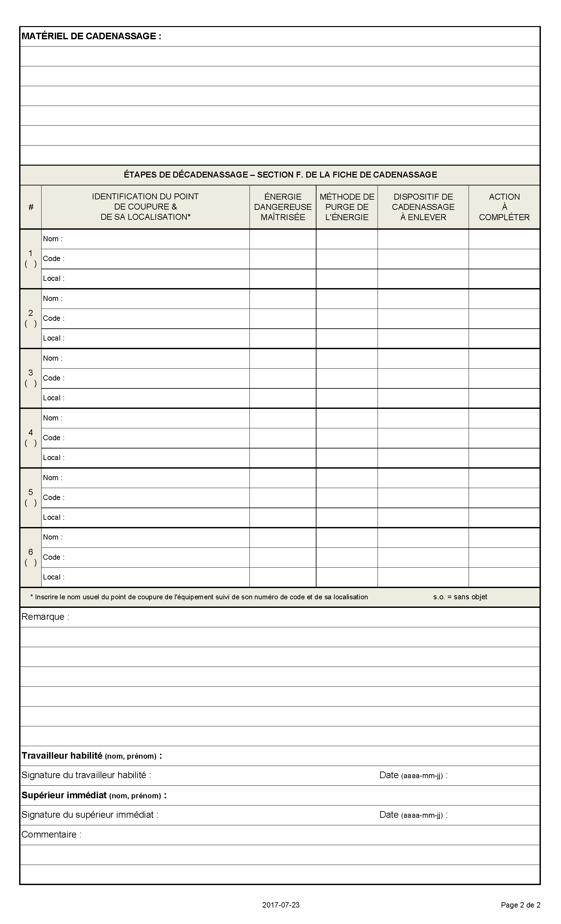

#### 5.2 Fiche de cadenassage

(recto)

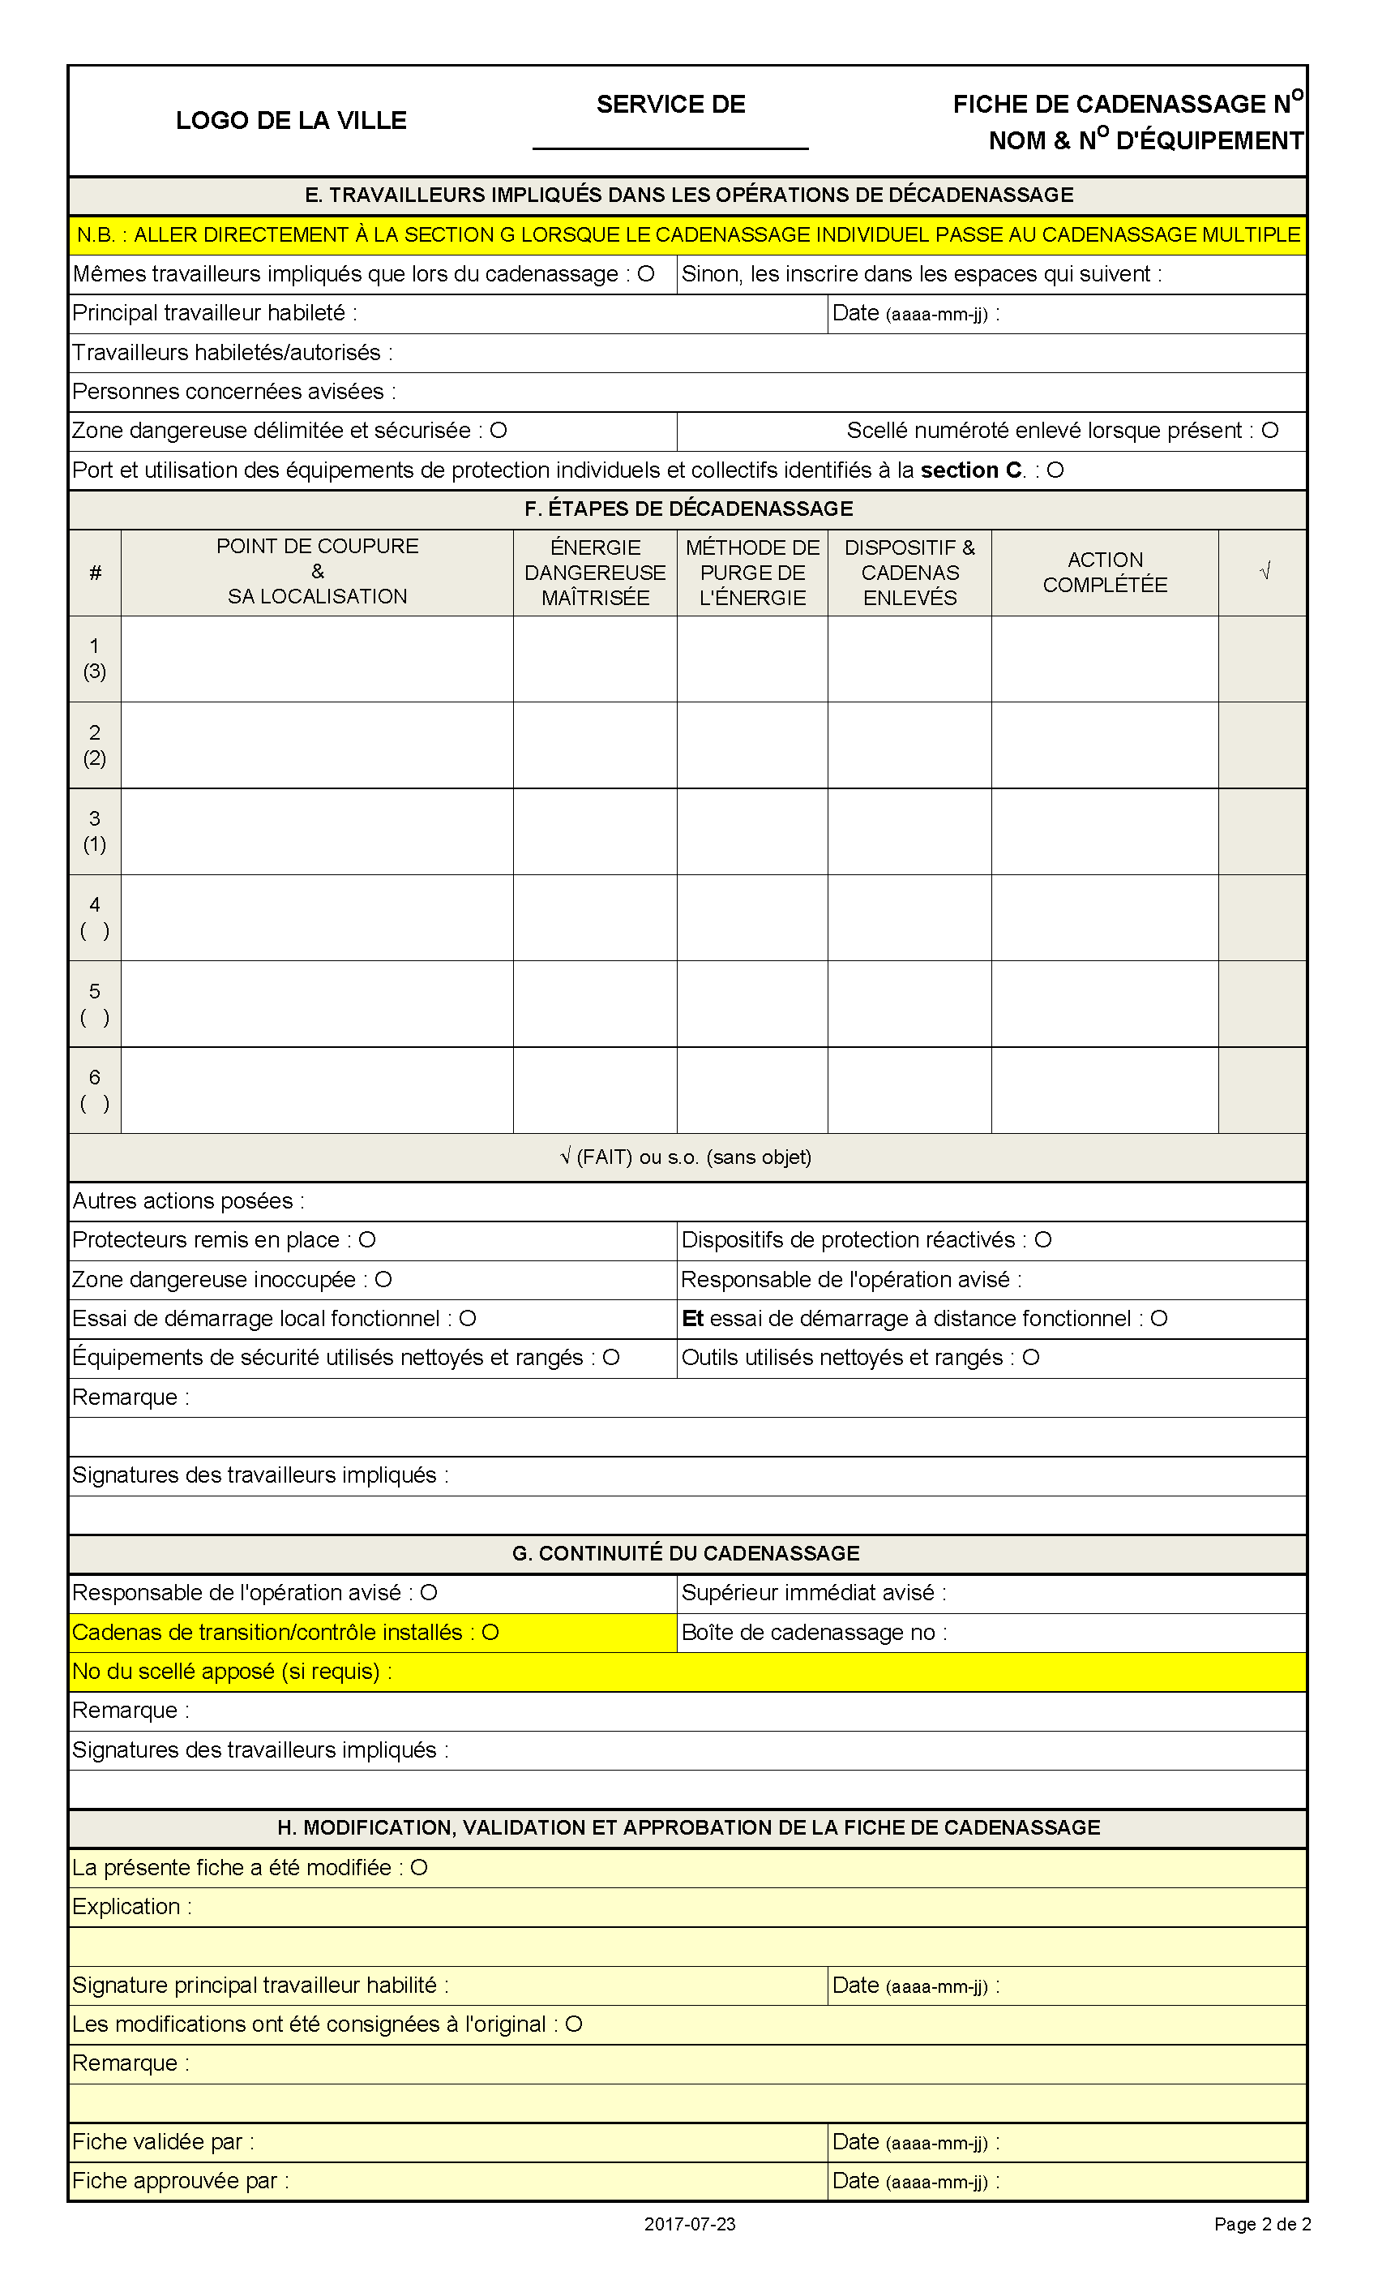

(verso)

#### 5.3 Registre de suivi du décadenassage partiel et des scellés

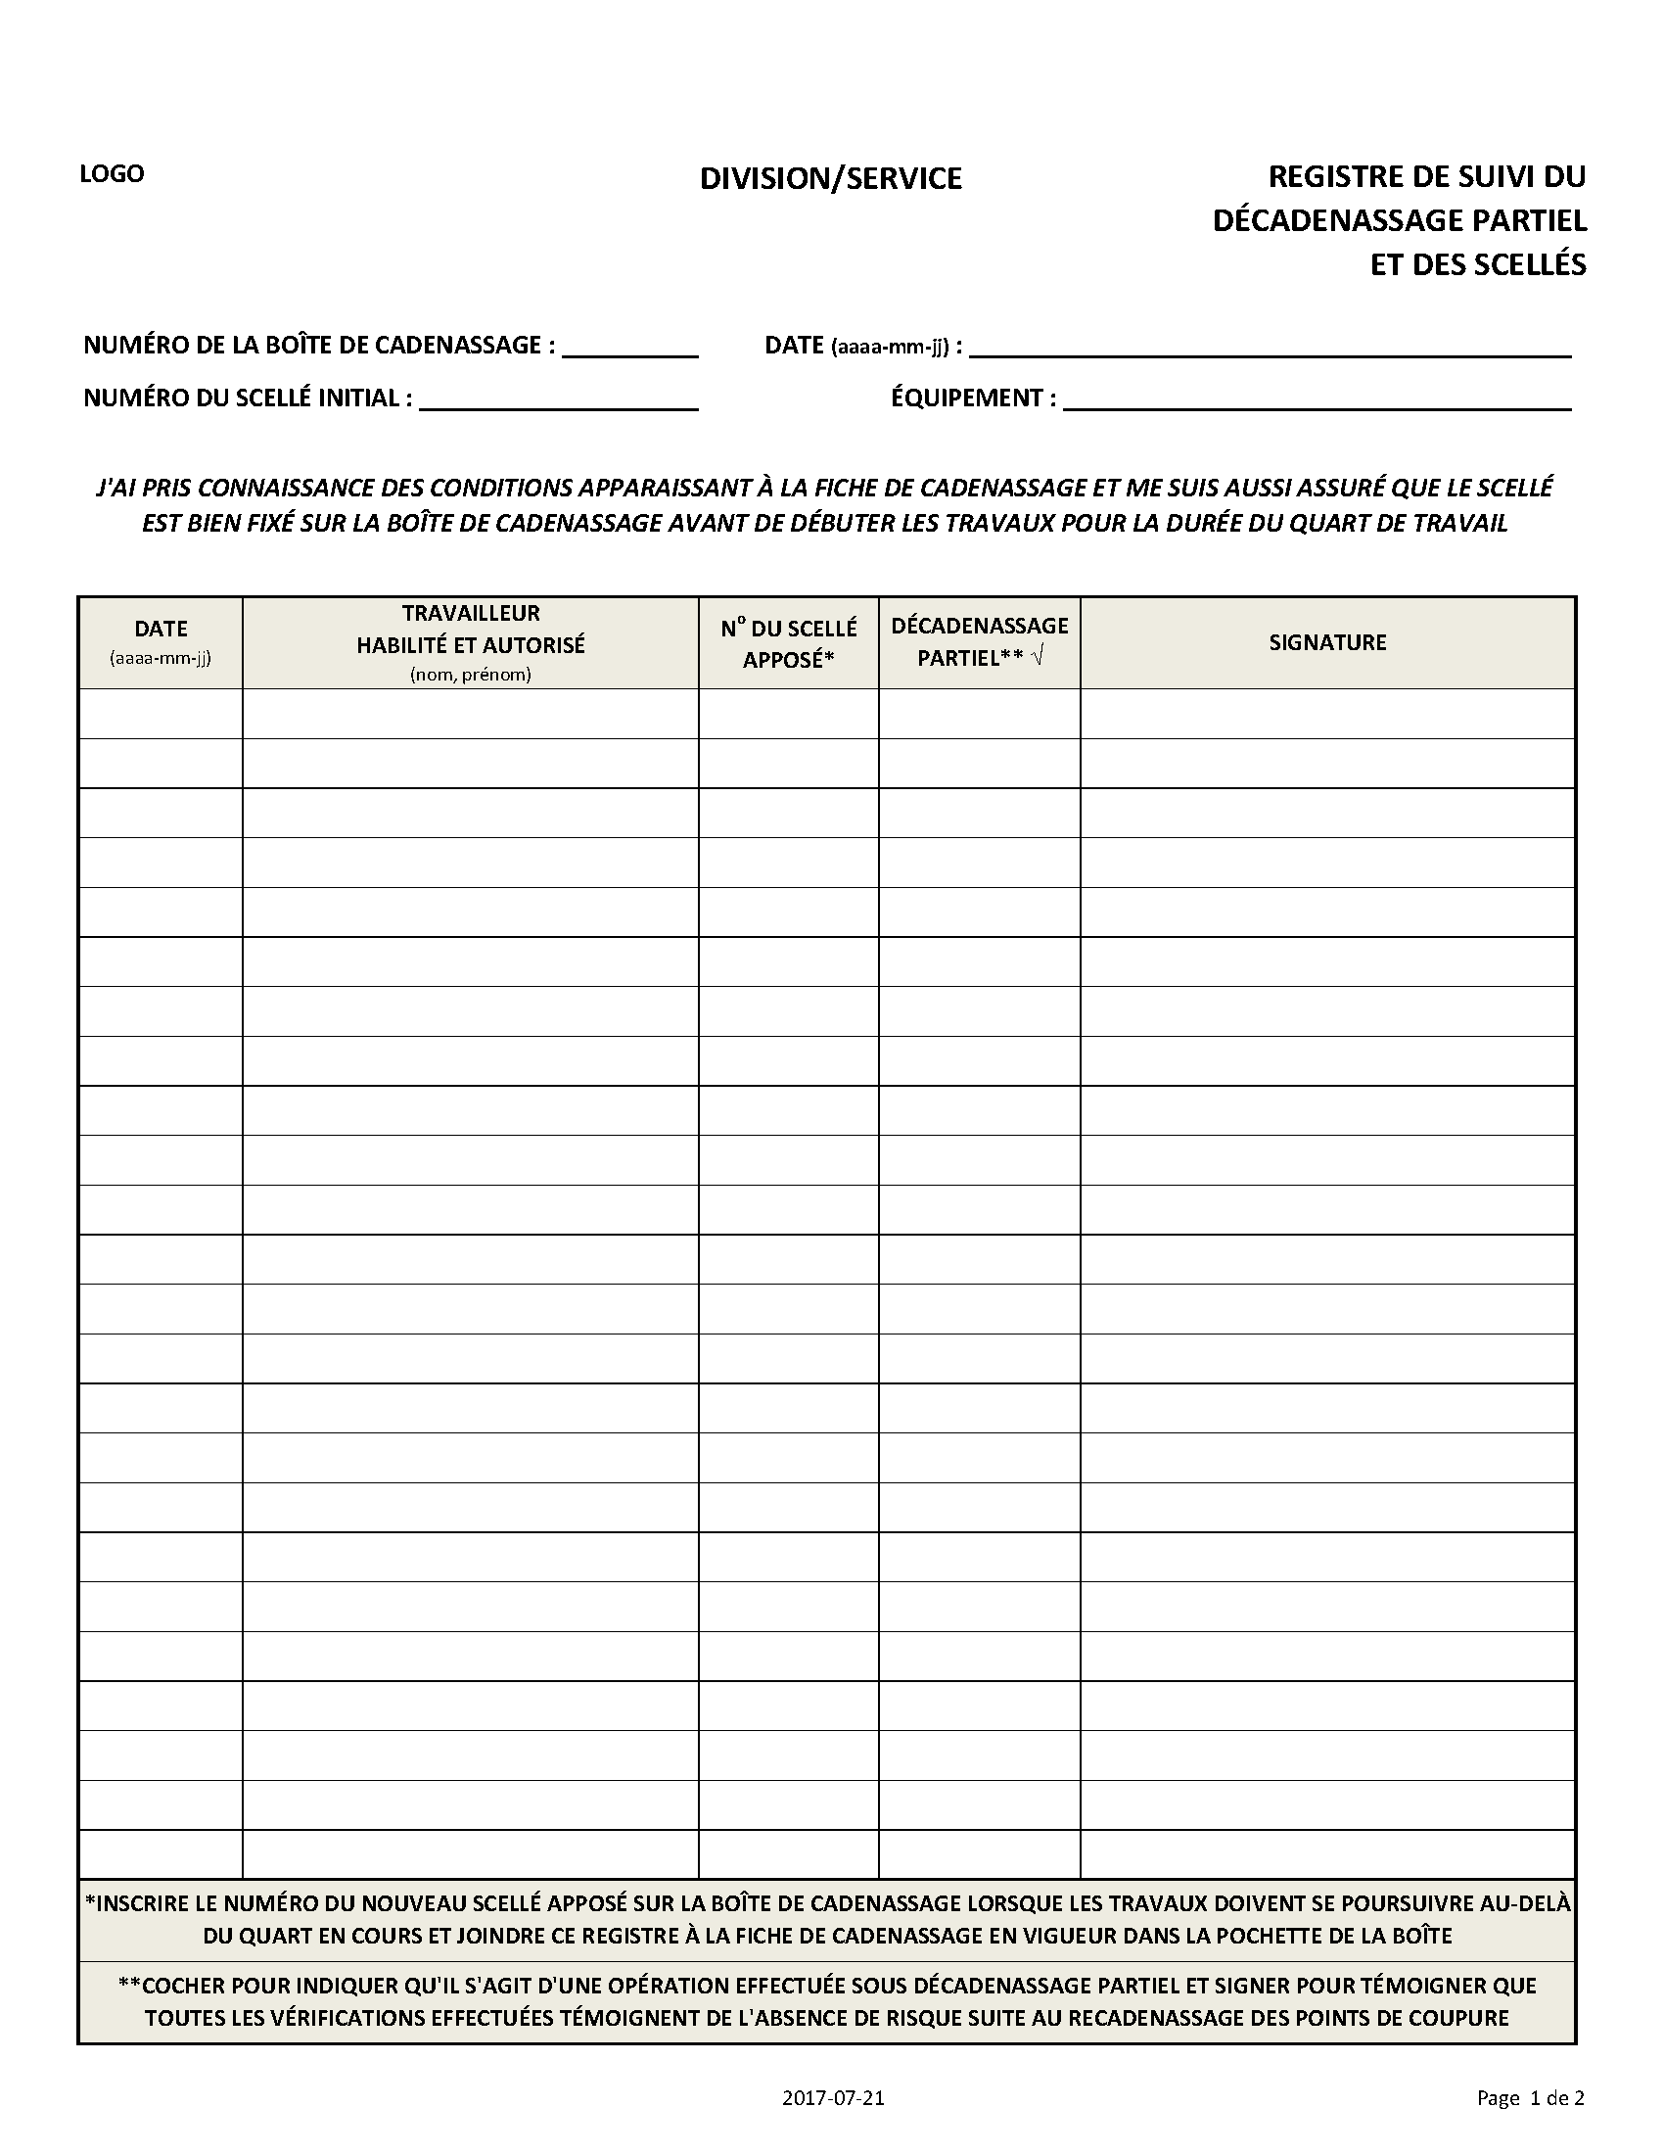(recto)

(verso)

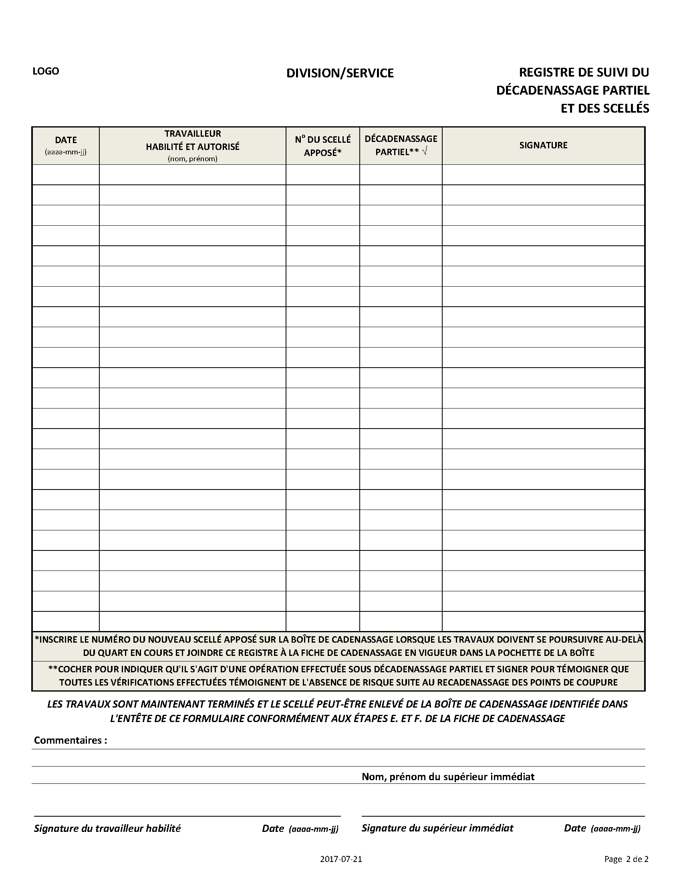

#### 5.4 Avis de DANGER – Décadenassage partiel en cours

### ANNEXE 6 – REGISTRES ET RAPPORT

6.1 Registre des cadenas personnels   
Choisir parmi les deux modèles suivants :

(Word)



(Excel)

**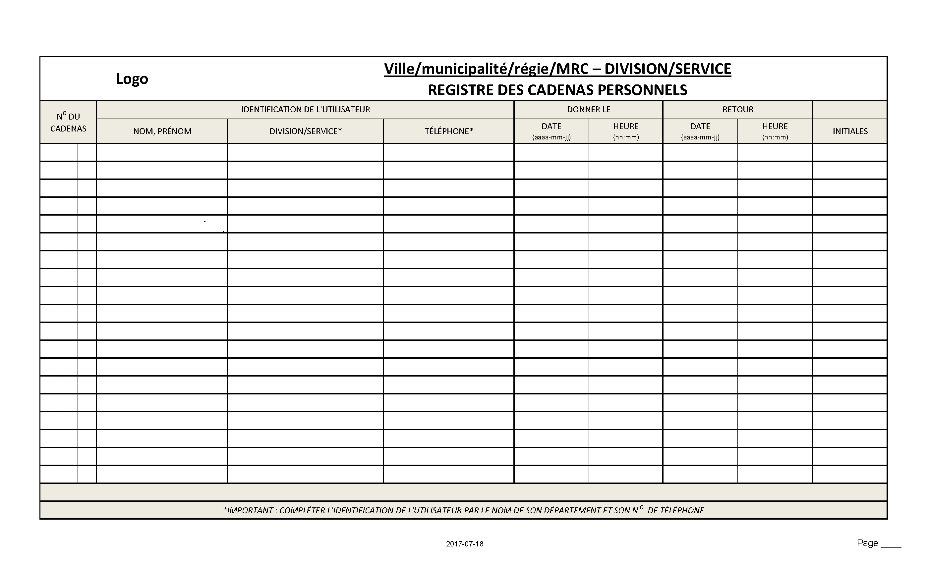**

**Registre des cadenas personnels identifiés à l’aide d’un numéro**

Lorsque des cadenas personnels sont identifiés à l’aide du numéro de matricule de l’employé, le registre des cadenas personnels doit contenir au minimum les renseignements suivants :

1° L’identification de chaque cadenas à cléage unique;

2° Le nom et le numéro de téléphone de chaque personne à laquelle un cadenas est remis;

3° Le cas échéant, le nom et le numéro de téléphone de l’employeur de chaque travailleur auquel a été remis un cadenas;

4° La date et l’heure auxquelles est remis le cadenas;

5° La date et l’heure auxquelles le cadenas est retourné.

Articles 188.11 du RSST et 2.20.11 du CSTC

#### Registre des cadenas d’emprunt Choisir parmi les deux modèles suivants :

(Word)

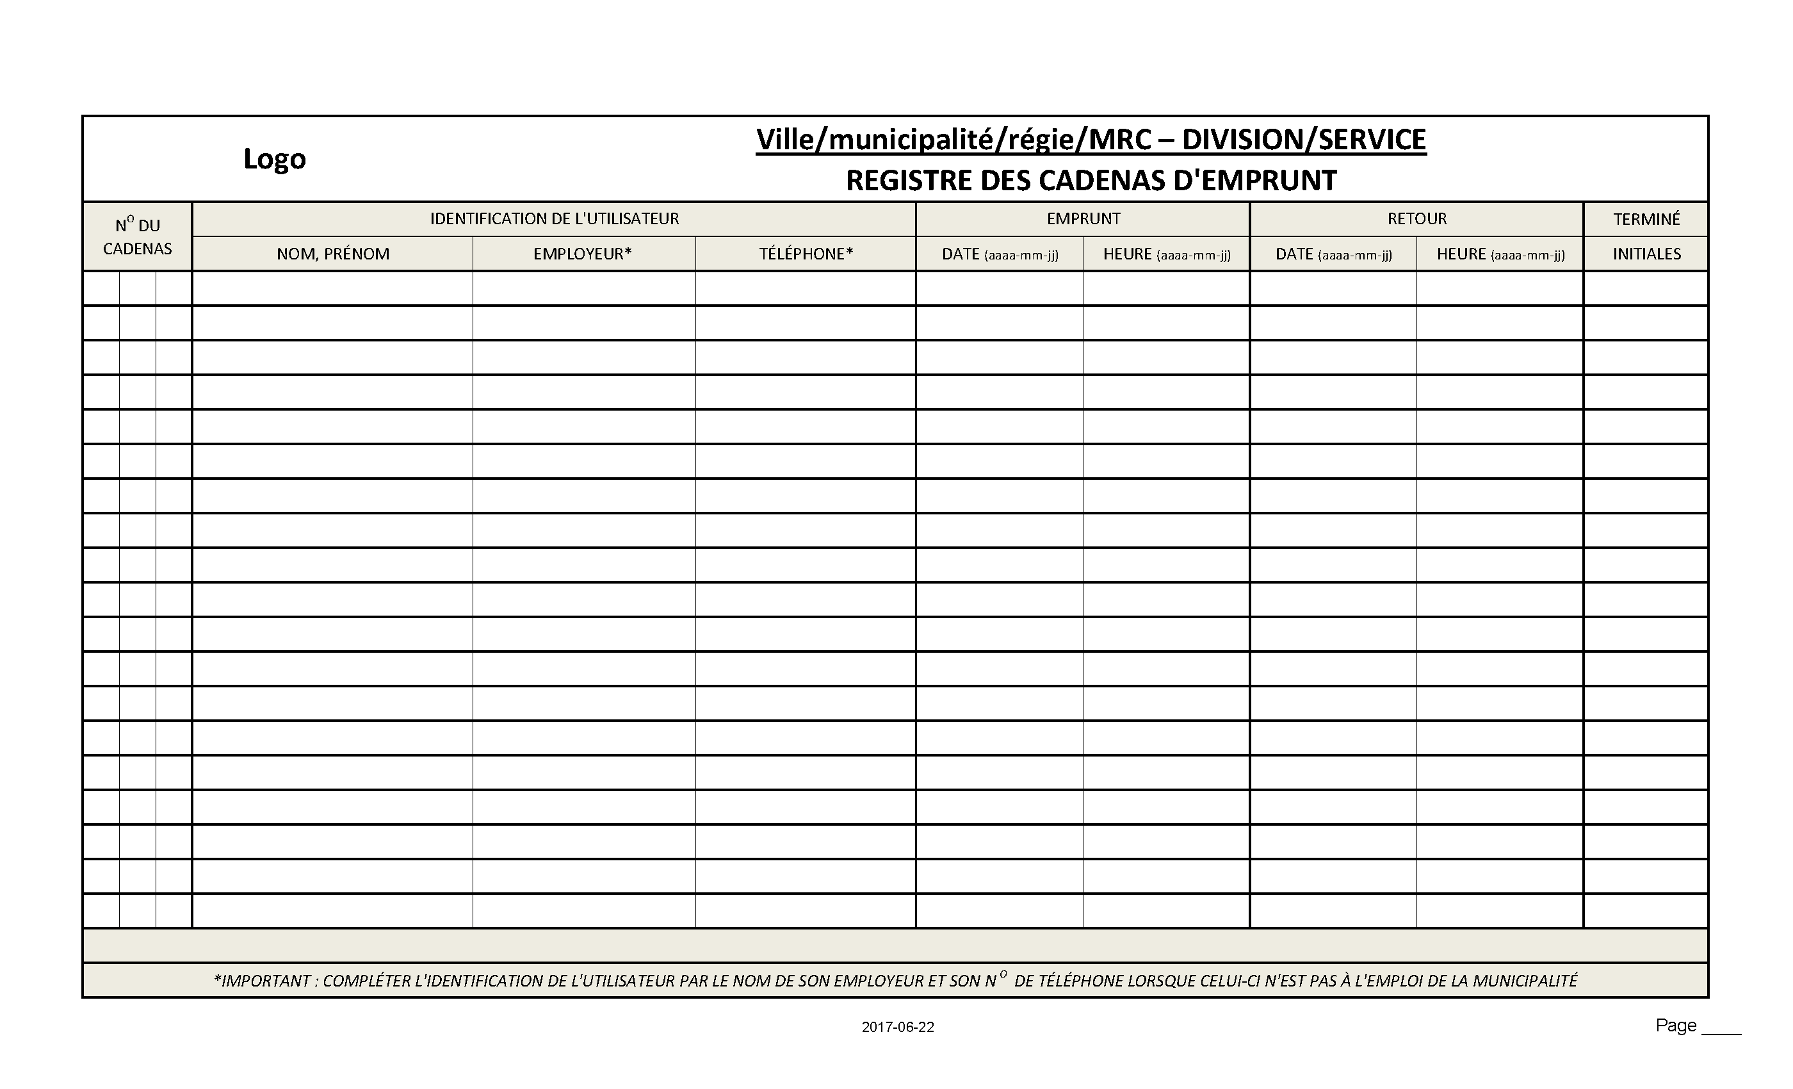

(Excel)

#### 6.3 Registre de contrôle du cadenassage/décadenassage

Le registre de contrôle du cadenassage/décadenassage est rempli lorsque la fiche de cadenassage est plastifiée et apposée près de la machine. Le travailleur complète alors toutes les étapes de la procédure, sans avoir à écrire sur la fiche et remplit le registre de cadenassage.

Choisir parmi les deux modèles suivants :

(Word)

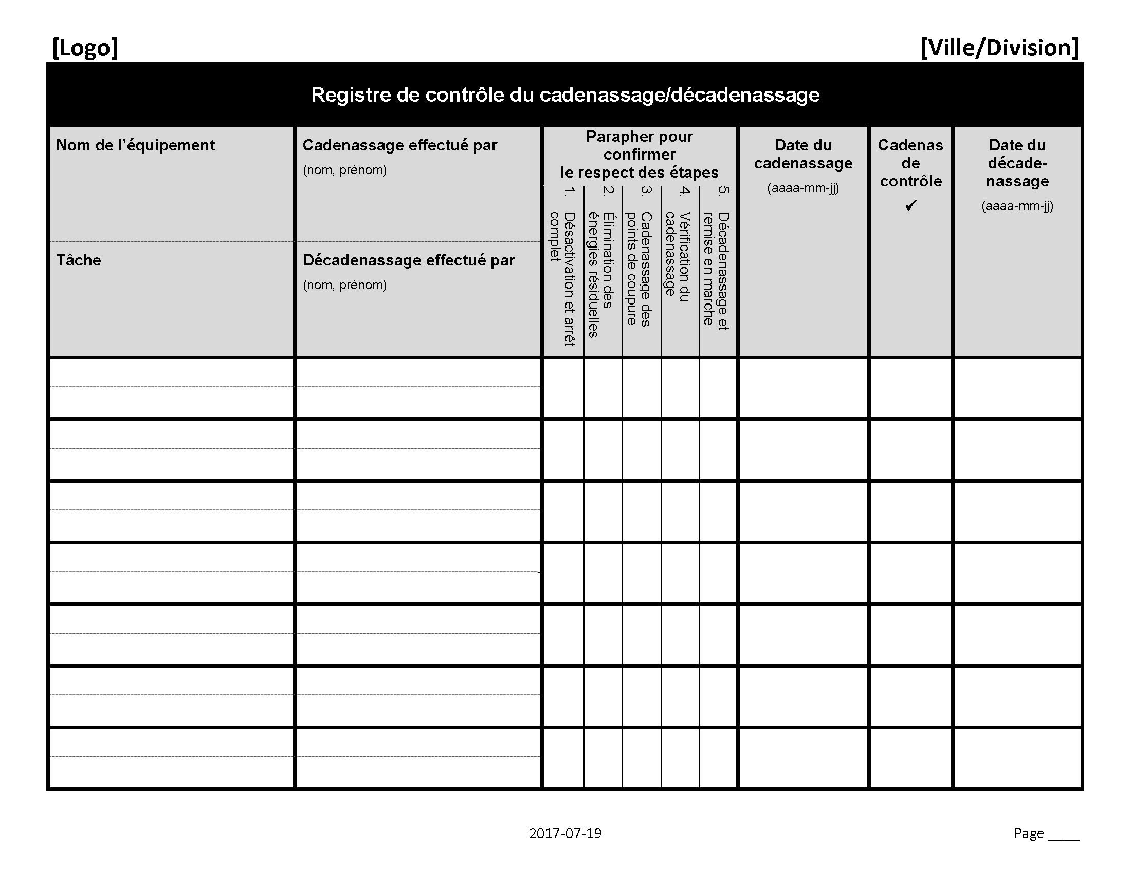

(Excel)

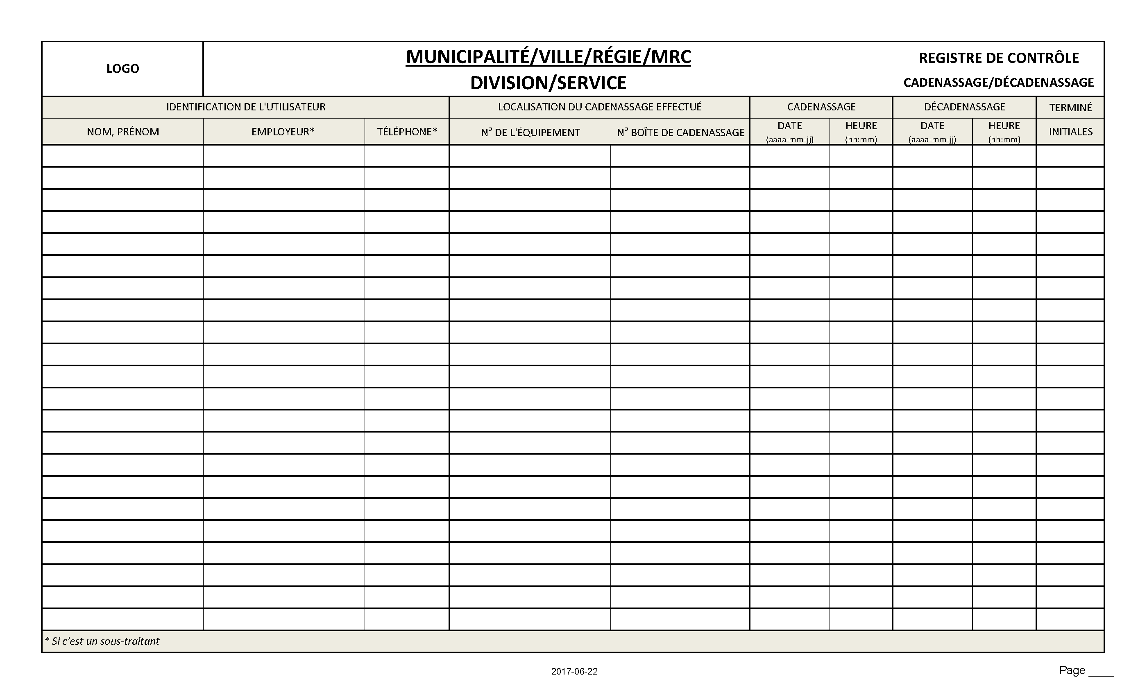

#### 6.4 Rapport sur le retrait forcé d’un dispositif de cadenassage

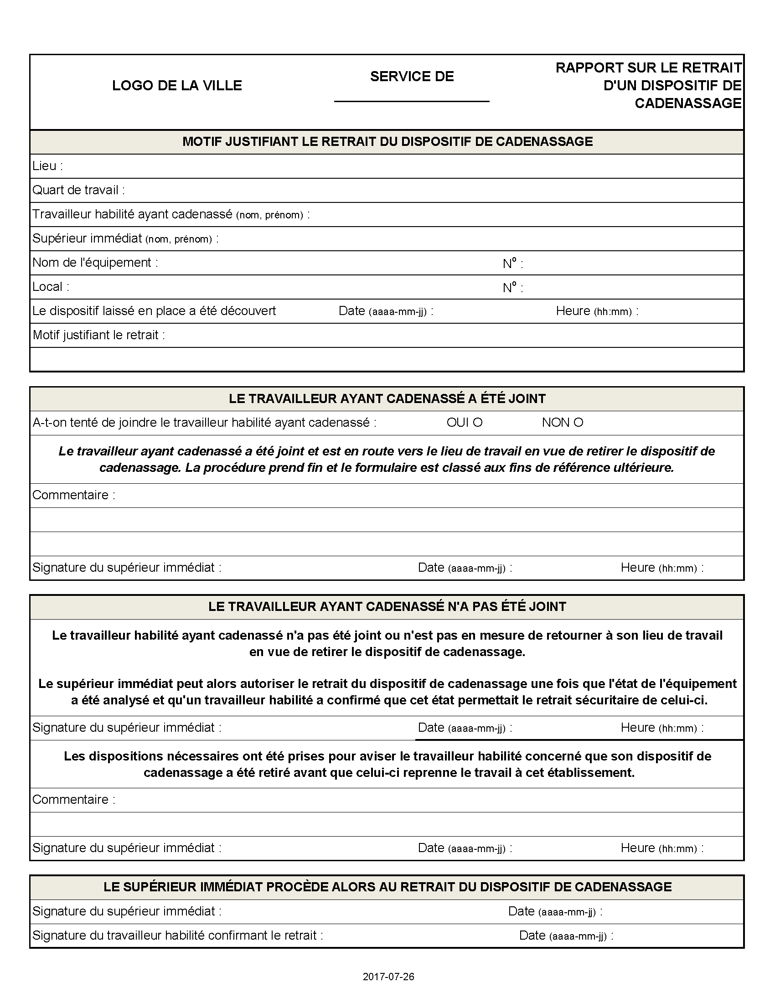

### ANNEXE 7 – LETTRE D’ENGAGEMENT DU SOUS-TRAITANT (EXEMPLE)



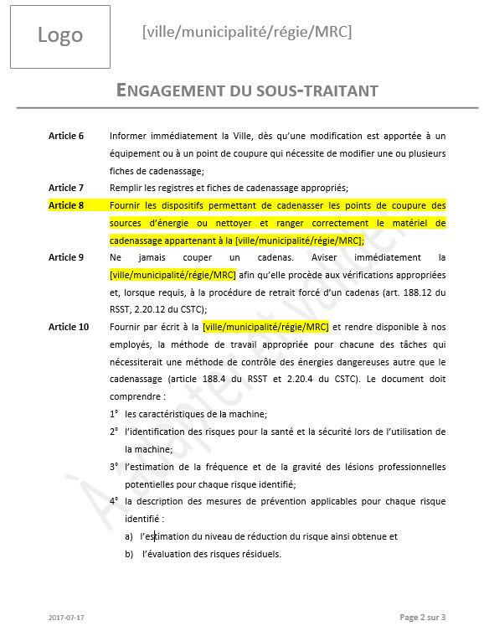

**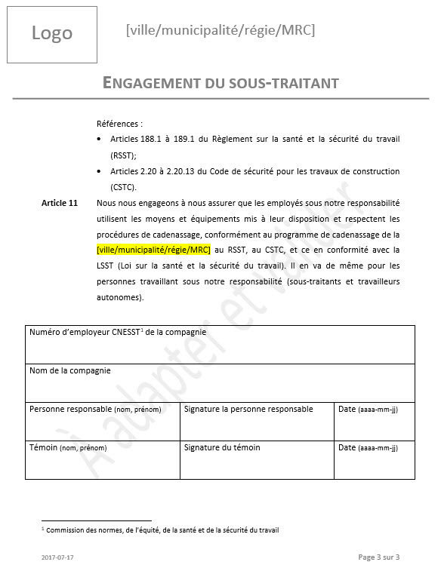**

### ANNEXE 8 – AUDIT ET PLAN D’ACTION

#### 8.1 Formulaire d’audit d’application du cadenassage

**8.****2 Plan d’action pour les mesures correctives suite à l’audit**

**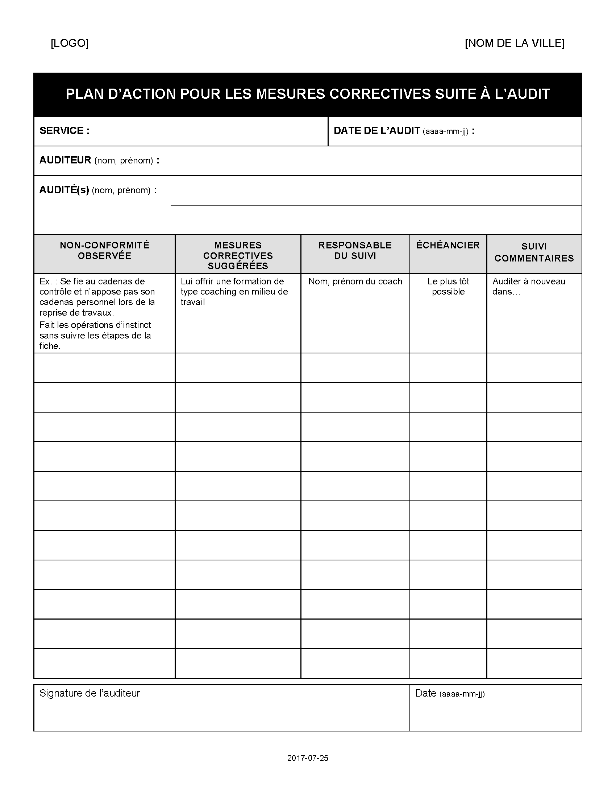**

# BIBLIOGRAPHIE

APSAM. (s.d.). Cadenassage : personne qualifiée pour la rédaction, la validation et l’approbation d’une fiche. Repéré à <https://www.apsam.com/formation/liste-des-formations/cadenassage-personne-qualifiee-pour-la-redaction-la-validation-et>

APSAM. (s.d.). Cadenassage : comprendre et appliquer son programme. Repéré à <https://www.apsam.com/formation/liste-des-formations/cadenassage-comprendre-et-appliquer-son-programme>

APSAM. (s.d.). Cadenassage : rappel de type coaching en milieu de travail. Repéré à <https://www.apsam.com/formation/liste-des-formations/cadenassage-rappel-de-type-coaching-en-milieu-de-travail>

CNESST. (2016). *Cadenassage et autres méthodes de contrôle des énergies : guide d’information sur les dispositions réglementaires*. Repéré à <http://www.cnesst.gouv.qc.ca/publications/200/Documents/DC200-1579web.pdf>

**Les normes**

Association canadienne de normalisation. (2013). *Lignes directrices sur l’entretien des systèmes électriques* (norme CSA Z463-13). Mississauga, Ontario : CSA.

Association canadienne de normalisation. (2013). *Maîtrise des énergies dangereuses : cadenassage et autres méthodes* (2e éd., norme CSA Z460-13). Mississauga, Ontario : CSA.

Association canadienne de normalisation. (2014). *Protection des machines* (norme CSA Z432‑F04). Mississauga, Ontario : CSA.

Association canadienne de normalisation. (2015). *Sécurité en matière d’électricité au travail* (norme CSA Z462-15). Mississauga, Ontario : CSA.

Les normes peuvent être empruntées au [centre de documentation de la CNESST](http://www.csst.qc.ca/prevention/centre_documentation/Pages/accueil.aspx). Elles peuvent également être [achetées auprès de CSA](http://shop.csa.ca/fr/canada/code-canadien-de-lelectricite-c221/z462-f15/invt/27029372015).

**La législation**

*Code canadien de l’électricité.* (2015). Repéré à <http://www.csagroup.org/fr/services/codes-et-normes/codes-installation/code-electrique-canadien/>

*Code de construction [du Québec]*, RLRQ, c. B-1.1, r. 2. Repéré à <http://legisquebec.gouv.qc.ca/fr/showdoc/cr/B-1.1,%20r.%202>

*Code de sécurité pour les travaux de construction* (CSTC), RLRQ, c. S-2.1, r. 4. Repéré à <http://legisquebec.gouv.qc.ca/fr/ShowDoc/cr/S-2.1,%20r.%204/>

*Loi sur la santé et la sécurité du travail* (LSST), RLRQ, c. S-2. Repéré à <http://legisquebec.gouv.qc.ca/fr/ShowDoc/cs/S-2.1>

*Règlement sur la santé et la sécurité du travail* (RSST), RLRQ, c. S-2.1, r. 13. Repéré à <http://legisquebec.gouv.qc.ca/fr/showdoc/cr/S-2.1,%20r.%2013>